

**UNIVERSIDAD TECNOLÓGICA DE PANAMÁ**

**FACULTAS DE INGENIERÍA DE SISTEMAS COMPUTACIONALES**

**DEPARTAMENTO DE INGENIERÍA DE SOFTWARE**

**CARRERA LICENCIATURA EN INGENIERÍA DE SOFTWARE**

**ESTADÍSTICA CON APOYO INFORMÁTICO**

**ADELANTO DEL PROYECTO FINAL**

**“ANÁLISIS ESTADÍSTICO DE BASES DE DATOS SUSTRAIDA DEL**

**INSTITUTO NACIONAL DE ESTADÍSTICA DE PANAMA**

**(INEC)”**

**ESTUDIANTE:**

**STEPHANIE ACOSTA**

**CÉDULA:**

**8-995-1117**

**GRUPO:**

**1SF131**

**PROFESOR:**

**Ing. JUAN CASTILLO Phd**

**SEMESTRE I, 2023**

**Índice**

***Descripción:*** 3

***Metodología*** 3

Base de Datos #1 4

Base de Datos #2 14

Base de Datos #3 25

Base de Datos #4 36

Base de Datos #5 47

Base de Datos # 6 57

Base de Datos # 7 68

Base de Datos # 8 79

Base de Datos # 9 89

Base de Datos # 10 96

**Anexos** 102

# ***Descripción:***

El INEC es la institución de la República de Panamá encargada de elaborar la estadística nacional recabada de fuentes como el Censo Nacional y encuestas comerciales que se realizan trimestralmente y otras fuentes importantes.

La presente actividad tiene como finalidad de al menos realizar 3 análisis significativos provenientes de 10 fuentes de datos (base de datos) extraídas del sitio del [INEC](https://www.inec.gob.pa/DASHBOARDS).

# ***Metodología***

La metodología para emplear será la siguiente:

1. Selección de una base de datos origen
   1. Descarga del archivo fuente en Excel
2. Preguntas de Investigación para analizar
3. Definición de hipótesis
4. Análisis de la base de datos en Excel con las siguientes herramientas
   1. Tablas Dinámicas
   2. Análisis de datos
   3. Filtros
   4. Subtotales
5. Aceptación o descarte de hipótesis
6. Conclusiones

Cada punto describirá la Base de datos seleccionadas, así como el enlace web donde fue extraída.

A continuación, iniciaré mi análisis para cada base de datos:

# Base de Datos #1

<https://www.inec.gob.pa/DASHBOARDS/Comercio/ImportacionesporZonasFrancas>

**Importaciones zonas francas: Aparatos para la recepción, conversión, emisión y transmisión o regeneración de voz, imagen u otros datos**

En esta base de datos se encuentra información sobre las importaciones en zonas francas posee información de las importaciones que realizan estás en Panamá.

En el siguiente análisis nos estaremos centrando en las importaciones del **arancel 8517.62.00.00,** el cual corresponde a “Aparatos para la recepción, conversión, emisión y transmisión o regeneración de voz, imagen u otros datos”

*Descripción de la aproximación:*

La aproximación del análisis estadístico de esta base de datos se fundamenta en un enfoque guiado por la curiosidad acerca del comercio internacional de Panamá, específicamente dirigido a estudiar aspectos relevantes sobre las principales zonas francas y su impacto en las importaciones del país.

*La tabla posee los siguientes atributos:*

* Año: Dato categórico
* Continente: Dato categórico
* Vía: Dato categórico
* Zonas francas: Dato categórico
* Puerto de desembarque: Dato categórico
* Mes: Dato categórico
* Arancel: Dato categórico
* Valor FOB: Dato numérico
* Peso Neto: Dato numérico

*Preguntas de Investigación:*

1. ¿Qué zona franca importa la mayor cantidad de peso neto?
2. ¿Cómo se ha comportado la importación de este arancel?
3. ¿A qué puerto de Panamá llega la mayoría de esta mercancía?
4. ¿Cómo se comporta el FOB de este arancel?
5. ¿Promedio de peso neto importado en el periodo estudiado?
6. ¿Promedio de valor FOB pagado en el periodo estudiado?
7. ¿Cuál es la correlación entre peso neto y valor FOB?

*Análisis de las Bases de Datos*:

Herramienta empleada:

* Filtros automáticos
* Tablas Dinámicas

1. ¿Qué zona franca importa la mayor cantidad de peso neto?

Las mayorías de las importaciones se realizan por medio de Panamá Pacifico como se observa en la siguiente grafica.

También vemos que las importaciones de esta zona franca representan un 97% del peso neto importado total en los años estudiados.

Finalmente, vemos que es la zona franca con mayor frecuencia, esto quiere decir que la que mas importaciones hace. Es por estos hechos que el estudio de este arancel se centrará en los datos de la zona franca Panamá Pacífico.

1. ¿Cómo se ha comportado la importación de este arancel?

Se observa que el peso neto que ha estado siendo importado de este arancel ha ido en disminución a través de los años. Esta tendencia decreciente podría ser motivada por los efectos de la pandemia. Sin embargo, se tendrían que estudiar mas factores como la demanda del mercado, entre otros, para poder llegar a una conclusión mas exacta y real sobre la razón de esta disminución en el peso importado.

1. ¿Por cuál vía de transporte se suele importar este arancel?

Podemos observar a continuación que la vía con mayor frecuencia en las importaciones y por tanto la que mas seguido importa son principalmente la aérea y la marítima. Es por esto por lo que el estudio descartará la vía terrestre para el análisis.

|  |  |
| --- | --- |
| **Etiquetas de fila** | **Recuento de Vía** |
| Áerea | 134 |
| Marítima | 96 |
| Terrestre | 23 |
| **Total general** | **253** |

1. ¿Cómo se comporta el FOB de este arancel?

Analizamos esto dividiéndolo por la cantidad de FOB pagado en cada mes.

También observamos el comportamiento de peso neto por mes para ver si un mayor peso neto influye en el valor del FOB.

Con estas dos graficas podemos ver que se ha importado la mayor cantidad de este arancel en los meses de abril, agosto y enero, No obstante, los meses en los que más se ha pagado FOB son marzo abril y noviembre.

1. ¿Promedio de peso neto importado en el periodo estudiado?

Podemos ver el análisis de los datos numéricos del peso neto en la siguiente imagen.



Distribución normal de la columna Peso Neto.

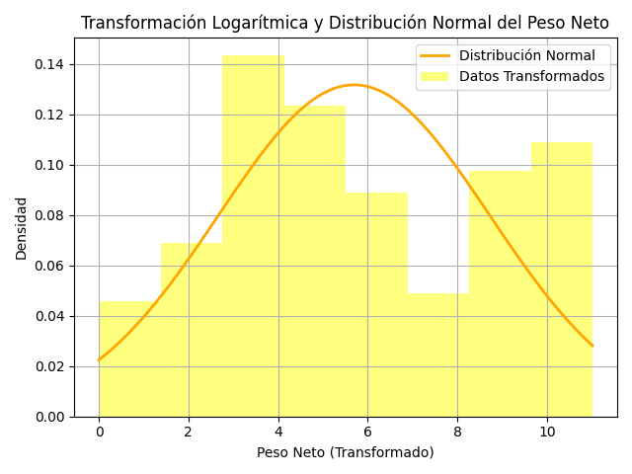

Podemos observar en el grafico que los datos de Peso Neto no siguen la forma característica de campana que poseen las distribuciones normales, por lo que podemos concluir que los datos no siguen esta distribución.

1. ¿Promedio de valor FOB pagado en el periodo estudiado?

Podemos ver el análisis de los datos numéricos del FOB en la siguiente imagen.



Distribución normal de la columna Valor FOB.

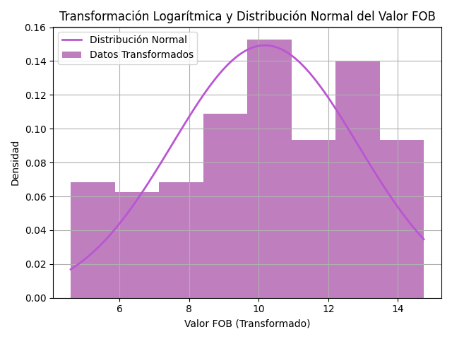

Podemos observar en el grafico que los datos del Valor FOB no siguen la forma característica de campana que poseen las distribuciones normales, por lo que podemos concluir que los datos no siguen esta distribución.

1. ¿Cuál es la relación entre el peso neto y valor FOB?

En la siguiente grafica podemos observar la regresión lineal entre el peso neto y el valor FOB.

Podemos observar en esta grafica una gran dispersión de los datos y la línea de tendencia, lo cual nos lleva a entender que no hay una relación muy fuerte entre estas dos variables.

Esto se confirma con el valor de R^2 el cual está un poco alejado de 1, pero aun distinta de 0.

|  |  |
| --- | --- |
| *Estadísticas de la regresión* | |
| Coeficiente de correlación múltiple | 0.80000542 |
| Coeficiente de determinación R^2 | 0.64000868 |
| R^2 ajustado | 0.63857445 |
| Error típico | 245712.259 |
| Observaciones | 253 |

En este caso, se obtuvo un coeficiente de correlación de 0.8 lo que sugiere una correlación positiva entre el Peso Neto y el Valor FOB. Por otro lado, el valor de R^2= 0.64, esto nos indica existe cierto grado de correlación entre las variables dependiente e independiente una correlación entre el Peso Neto y el Valor FOB, sin embargo, al estar debajo del 0.7 no es muy significativa. Esto significa que el Peso Neto no es tan buen indicador o predictor del Valor FOB dentro del marco de la regresión lineal utilizada pues las fluctuaciones en el Valor FOB pueden ser atribuidas a las variaciones en el Peso Neto en un 64% aproximadamente.

A continuación, los intervalos de confianza para la intersección y la variable x1.

|  |  |
| --- | --- |
|  | *Coeficientes* |
| Intercepción | 60360.5721 |
| Variable X 1 | 28.5883098 |

|  |  |  |
| --- | --- | --- |
| Intervalo de confianza B0 | | |
| 22478.0127 | <B0 | 98243.1314 |

|  |  |  |
| --- | --- | --- |
| Intervalo de confianza B1 | | |
| 25.7867082 | <B1 | 31.3899114 |

El intervalo de confianza al 95% para la intercepción (β0) y el coeficiente de x1 (β1) nos proporciona una estimación que sugiere que, en caso de tomar numerosas muestras distintas y calcular el intervalo de confianza para cada una de ellas, aproximadamente el 95% de dichos intervalos abarcarían los valores reales de la población correspondientes a la intercepción y el coeficiente de x1.

También obtenemos el grafico de residuales y el grafico de probabilidad normal para analizar mejor la regresión.

ANOVA

|  |  |  |  |  |  |
| --- | --- | --- | --- | --- | --- |
|  | *Grados de libertad* | *Suma de cuadrados* | *Promedio de los cuadrados* | *F* | *Valor crítico de F* |
| Regresión | 1 | 2.6941E+13 | 2.6941E+13 | 446.239024 | 1.295E-57 |
| Residuos | 251 | 1.5154E+13 | 6.0375E+10 |  |  |
| Total | 252 | 4.2095E+13 |  |  |  |

Hipótesis utilizadas:

* Hipótesis nula (H0): No hay una relación significativa entre el Peso Neto y el Valor FOB en las importaciones realizadas en las zonas francas.
* Hipótesis alternativa (H1): Existe una relación significativa entre el Peso Neto y el Valor FOB en las importaciones realizadas en las zonas francas.

Resultados de las hipótesis según el análisis ANOVA:

El análisis de varianza realizado en el modelo de regresión reveló una correlación positiva entre el Peso Neto y el Valor FOB, indicando que a medida que el Peso Neto aumenta, también tiende a aumentar el Valor FOB de las importaciones.

El análisis de varianza indica que el modelo de regresión es estadísticamente significativo pues el valor F = 446.2390242 es mayor que el valor crítico de F, lo que permite rechazar la hipótesis nula (H0), y afirmar que el modelo explica una parte significativa de la variabilidad de los datos. No obstante, el coeficiente de determinación R^2 es del 64%, esto muestra que hay cierto grado de correlación entre las variables, pero no es la más fuerte pues esta por debajo de 0.7, pero igual sigue siendo distinta de 0.

# Base de Datos #2

<https://www.inec.gob.pa/DASHBOARDS/Comercio/ImportacionesporZonasFrancas>

**Importaciones zonas francas: Partes eléctricas**

La base de datos de importaciones en zonas francas posee información de las importaciones que realizan estás en Panamá.

En el siguiente análisis nos estaremos centrando en las importaciones del **arancel 8503.00.00.00**, el cual corresponde a Partes de aparatos eléctricos

*Descripción de la aproximación:*

La aproximación del análisis estadístico de esta base de datos se fundamenta en un enfoque guiado por la curiosidad acerca del comercio internacional de Panamá, específicamente dirigido a estudiar aspectos relevantes sobre las principales zonas francas y su impacto en las importaciones del país.

*La tabla posee los siguientes atributos*:

* Año: Dato categórico
* Continente: Dato categórico
* Vía: Dato categórico
* Zonas francas: Dato categórico
* Puerto de desembarque: Dato categórico
* Mes: Dato categórico
* Arancel: Dato categórico
* Valor FOB: Dato numérico
* Peso Neto: Dato numérico

*Preguntas de investigación:*

1. ¿Qué zona franca importa la mayor cantidad de peso neto?
2. ¿Cómo se ha comportado la importación de este arancel?
3. ¿A qué puerto de Panamá llega la mayoría de esta mercancía?
4. ¿Cómo se comporta el FOB de este arancel?
5. ¿Promedio de peso neto importado en el periodo estudiado?
6. ¿Promedio de valor FOB pagado en el periodo estudiado?
7. ¿Cuál es la correlación entre peso neto y valor FOB?

*Análisis de las Bases de Datos*:

Herramienta empleada:

* Filtros automáticos
* Tablas Dinámicas

1. ¿Qué zona franca importa la mayor cantidad de peso neto?

Las mayorías de las importaciones se realizan por medio de Panamá Pacifico y Chilibre como se observa en la siguiente grafica.

Las importaciones de la zona franca de Chilibre representa más del 50% del peso neto de las importaciones totales en los años estudiados.

Adicional a lo anterior también podemos ver en el siguiente grafico que esta zona franca tiene la mayor frecuencia de importaciones y por tanto la que más importaciones hizo en el periodo estudiado. Por esto el siguiente estudio se centrará en la zona franca de Chilibre.

1. ¿Cómo se ha comportado la importación de este arancel?

Las importaciones de este arancel han ido en aumento a través de los años, como podemos observar en la siguiente grafica.

|  |  |
| --- | --- |
| Zonas Francas | Chilibre |
|  |  |
| **Etiquetas de fila** | **Suma de Peso neto** |
| 2017 | 116750 |
| 2018 | 114052 |
| 2019 | 265572 |
| 2020 | 112326 |
| 2021 | 173481 |
| **Total general** | **782181** |

Al analizar este gráfico, podemos observar que hubo una importación significativamente mayor de peso neto en el año 2019 en comparación con los demás años estudiados. Sin embargo, en el resto de los años analizados, este parámetro se ha mantenido prácticamente constante. Para comprender la razón detrás de este pico en 2019, sería necesario estudiar factores como políticas económicas, demandas del mercado y otros posibles factores que podrían haber influido en este aumento puntual.

1. ¿Por cuál vía de transporte se suele importar este arancel?

Se puede ver que la mayor cantidad de peso neto importado se da por la vía marítima, seguida de la aérea. No obstante, esto es a la inversa en cuanto a la frecuencia de importaciones. Para el estudio se descartará la vía terrestre pues no es significativa.

1. ¿Cómo se comporta el FOB de este arancel?

Analizamos esto dividiéndolo por la cantidad de FOB pagado en cada mes.

También observamos el comportamiento de peso neto por mes para ver si un mayor peso neto influye en el valor del FOB.

Con estas dos graficas podemos ver que se ha importado la mayor cantidad de este arancel en los meses de octubre, septiembre y abril, Sin embargo, los meses en los que más se ha pagado FOB son junio, marzo y febrero.

1. ¿Promedio de peso neto importado en el periodo estudiado?

Podemos ver el análisis de los datos numéricos del peso neto en la siguiente imagen.

|  |  |  |
| --- | --- | --- |
| media | varianza | desviacion estandar |
| 3074.18953 | 49141974.8 | 7010.133724 |

Distribución normal de la columna Peso Neto.

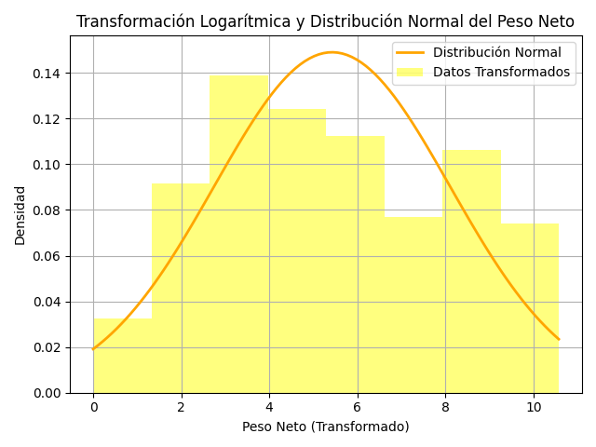

Podemos observar en el grafico que los datos de Peso Neto no siguen la forma característica de campana que poseen las distribuciones normales, por lo que podemos concluir que los datos no siguen esta distribución.

1. ¿Promedio de valor FOB pagado en el periodo estudiado?

Podemos ver el análisis de los datos numéricos del FOB en la siguiente imagen.

|  |  |  |
| --- | --- | --- |
| media | varianza | desviacion estandar |
| 32272.0961 | 5053190139 | 71085.79421 |

Distribución normal de la columna Valor FOB.

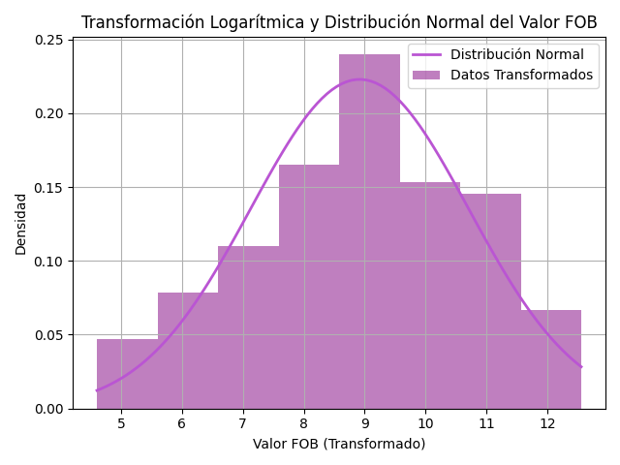

Al observar el gráfico, se puede apreciar que los datos estudiados del Valor FOB siguen la distribución de campana de una distribución normal de manera bastante cercana.

1. ¿Cuál es la relación entre el peso neto y valor FOB?

En la siguiente grafica podemos observar la regresión lineal entre el peso neto y el valor FOB.

Podemos observar en esta grafica una gran dispersión de los datos y la línea de tendencia, lo cual nos lleva a entender que no hay una relación muy fuerte entre estas dos variables.

Esto se confirma con el valor de R^2 el cual está un poco alejado de 1, pero aun distinta de 0.

|  |  |
| --- | --- |
| *Estadísticas de la regresión* | |
| Coeficiente de correlación múltiple | 0.77875952 |
| Coeficiente de determinación R^2 | 0.6064664 |
| R^2 ajustado | 0.60491705 |
| Error típico | 27523.0703 |
| Observaciones | 256 |

En este caso, se obtuvo un coeficiente de correlación de 0.78 lo que sugiere una correlación positiva entre el Peso Neto y el Valor FOB. Por otro lado, el valor de R^2= 0.61 esto nos indica existe cierto grado de correlación entre las variables dependiente e independiente una correlación entre el Peso Neto y el Valor FOB, sin embargo, al estar debajo del 0.7 no es muy significativa. Esto significa que el Peso Neto no es tan buen indicador o predictor del Valor FOB dentro del marco de la regresión lineal utilizada pues las fluctuaciones en el Valor FOB pueden ser atribuidas a las variaciones en el Peso Neto en un 60% aproximadamente.

A continuación, los intervalos de confianza para la intersección y la variable x1.

|  |  |
| --- | --- |
|  | *Coeficientes* |
| Intercepción | 9941.02409 |
| Variable X 1 | 5.39567657 |

|  |  |  |
| --- | --- | --- |
| Intervalo de confianza B0 | | |
| 5727.36596 | <B0 | 14154.6822 |

|  |  |  |
| --- | --- | --- |
| Intervalo de confianza B1 | | |
| 4.82774205 | <B1 | 5.96361108 |

El intervalo de confianza al 95% para la intercepción (β0) y el coeficiente de x1 (β1) nos proporciona una estimación que sugiere que, en caso de tomar numerosas muestras distintas y calcular el intervalo de confianza para cada una de ellas, aproximadamente el 95% de dichos intervalos abarcarían los valores reales de la población correspondientes a la intercepción y el coeficiente de x1.

También obtenemos el grafico de residuales y el grafico de probabilidad normal para analizar mejor la regresión.

ANOVA

|  |  |  |  |  |  |
| --- | --- | --- | --- | --- | --- |
|  | *Grados de libertad* | *Suma de cuadrados* | *Promedio de los cuadrados* | *F* | *Valor crítico de F* |
| Regresión | 1 | 2.9652E+11 | 2.9652E+11 | 391.43408 | 2.3404E-53 |
| Residuos | 254 | 1.9241E+11 | 757519399 |  |  |
| Total | 255 | 4.8893E+11 |  |  |  |

Hipótesis utilizadas:

* Hipótesis nula (H0): No hay una relación significativa entre el Peso Neto y el Valor FOB en las importaciones realizadas en las zonas francas.
* Hipótesis alternativa (H1): Existe una relación significativa entre el Peso Neto y el Valor FOB en las importaciones realizadas en las zonas francas.

Resultados de las hipótesis según el análisis ANOVA:

El análisis de varianza realizado en el modelo de regresión reveló una correlación positiva entre el Peso Neto y el Valor FOB, indicando que a medida que el Peso Neto aumenta, también tiende a aumentar el Valor FOB de las importaciones.

El análisis de varianza indica que el modelo de regresión es estadísticamente significativo pues el valor F = 391.43408 es mayor que el valor crítico de F, lo que permite rechazar la hipótesis nula (H0), y afirmar que el modelo explica una parte significativa de la variabilidad de los datos. No obstante, el coeficiente de determinación R^2 es del 61% aproximadamente, esto muestra que hay cierto grado de correlación entre las variables, pero no es la más fuerte pues está por debajo de 0.7, pero igual sigue siendo distinta de 0.

# Base de Datos #3

<https://www.inec.gob.pa/DASHBOARDS/Comercio/ExportacionesPrincipalesMercaderias>

**Exportaciones principales mercaderías:** **Harina, polvo y «pellets» de pescado o de crustáceos, moluscos o demás invertebrados acuáticos.**

En esta base de datos se encuentra información sobre las exportaciones de las 10 principales mercaderías en Panamá.

En el siguiente análisis nos estaremos centrando en las exportaciones de la **mercadería** **2301.20,** el cual corresponde a “Harina, polvo y «pellets» de pescado o de crustáceos, moluscos o demás invertebrados acuáticos”.

*Descripción de la aproximación:*

La aproximación del análisis estadístico de esta base de datos se fundamenta en un enfoque guiado por la curiosidad acerca del comercio internacional de Panamá, específicamente dirigido a estudiar aspectos relevantes sobre las principales mercaderías y su impacto en el panorama exportador del país.

*La tabla posee los siguientes atributos:*

* Grupo: Datos Categórico
* Suprimida: Dato Categórico
* Año: Dato categórico
* Mes: Dato categórico
* Arancel: Dato categórico
* Código país: Dato categórico
* Continente: Dato categórico
* Peso Bruto: Dato numérico
* Peso Neto: Dato numérico
* Valor FOB: Dato numérico

*Preguntas de Investigación:*

1. ¿Qué continente exporta la mayor cantidad de peso neto?
2. ¿Cómo se ha comportado la exportación de esta mercadería? ¿Cómo se comporta el Peso Neto y el valor FOB de este arancel?
3. ¿Promedio de valor FOB pagado en el periodo estudiado?
4. ¿Promedio de Peso Bruto exportado en el periodo estudiado?
5. ¿Promedio de Peso Neto exportado en el periodo estudiado?
6. ¿Cuál es la correlación entre peso neto y valor FOB?

*Análisis de las Bases de Datos*:

Herramienta empleada:

* Filtros automáticos
* Tablas Dinámicas

1. ¿Qué continente exporta la mayor cantidad de peso neto?

En el gráfico adjunto a continuación nos permite visualizar que existe una notable predominancia en el valor del peso neto exporta de la mercadería analizada (2301.20) en los últimos años en el continente europeo.

|  |  |
| --- | --- |
| **Etiquetas de fila** | **Suma de Peso neto** |
| Africa | 2451990 |
| América | 5337552 |
| Asia | 2415330 |
| Europa | 111247068 |
| Oceania | 17303131 |
| Otros | 1211070 |
| **Total general** | **139966141** |

También podemos destacar que Europa tiene la mayor frecuencia del total de exportaciones de dicha mercadería durante los años estudiados. Debido a estos hechos, el análisis realizado a continuación se centrará únicamente en Europa, descartando al resto de los continentes.

|  |  |
| --- | --- |
| **Etiquetas de fila** | **Recuento de Continente** |
| Africa | 13 |
| América | 68 |
| Asia | 13 |
| Europa | 93 |
| Oceania | 35 |
| Otros | 6 |
| **Total general** | **228** |

1. ¿Cómo se ha comportado la exportación de esta mercadería? ¿Cómo se comporta el Peso Neto y el valor FOB de este arancel?

Al analizar los gráficos de las exportaciones de la mercadería 2301.20, se destaca una similitud en el comportamiento del Peso Neto exportado y el Valor FOB durante el periodo estudiado. Ambos mostraron un crecimiento en los años 2017-2019, pero experimentaron una disminución a partir del año 2020. Esta tendencia decreciente podría estar relacionada con los efectos de la pandemia del COVID-19, que impactó significativamente la economía y el comercio internacional. Sin embargo, también sería necesario considerar otros factores que pudieron influir en estas tendencias, como cambios en la demanda del mercado o políticas comerciales, entre otros, pues estos factores adicionales permitiría obtener una visión más precisa de las causas que afectaron las exportaciones de esta mercadería.

1. ¿Promedio de valor FOB pagado en el periodo estudiado?

A continuación, se presenta un análisis de los datos numéricos del valor FOB en la siguiente tabla.

|  |  |  |  |
| --- | --- | --- | --- |
| **Media** | **Mediana** | **Varianza** | **Desviación estándar** |
| 643891.211 | 282376.5 | 7.61167E+11 | 872448.8335 |

Distribución normal de la columna Valor FOB.

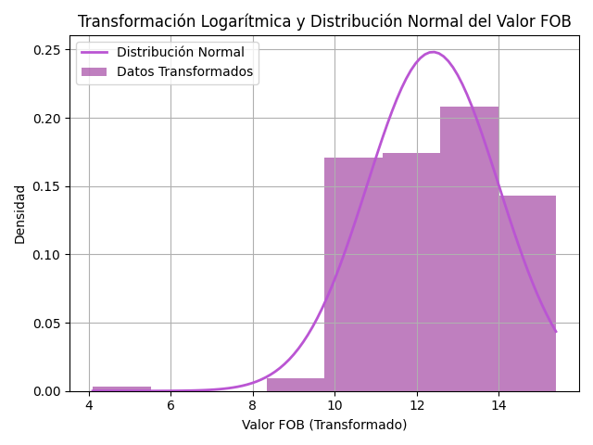

En el gráfico, podemos observar que los datos estudiados del Valor FOB presentan un sesgo negativo, ya que se concentran en el extremo derecho de la campana.

1. ¿Promedio de Peso Bruto importado en el periodo estudiado?

A continuación, se presenta un análisis de los datos numéricos del peso bruto en la siguiente tabla.

|  |  |  |  |
| --- | --- | --- | --- |
| **Media** | **Mediana** | **Varianza** | **Desviación estándar** |
| 614294.355 | 253000 | 7.56977E+11 | 870044.2493 |

Distribución normal de la columna Peso Bruto.

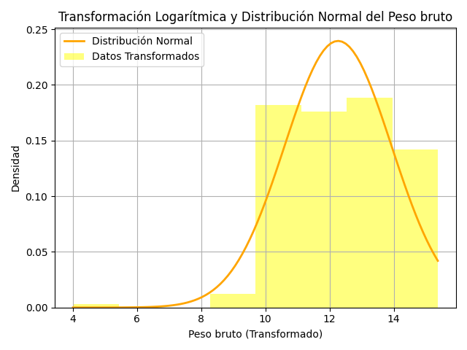

En el gráfico, podemos observar que los datos estudiados del Peso Bruto presentan un sesgo negativo, ya que se concentran en el extremo derecho de la campana.

1. ¿Promedio de Peso Neto importado en el periodo estudiado?

A continuación, se presenta un análisis de los datos numéricos del peso neto en la siguiente tabla.

|  |  |  |  |
| --- | --- | --- | --- |
| **Media** | **Mediana** | **Varianza** | **Desviación estándar** |
| 613886.583 | 253000 | 7.5624E+11 | 869620.6774 |

Distribución normal de la columna Peso Neto.

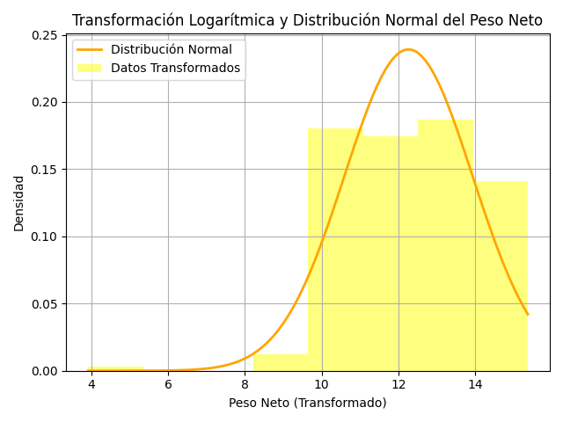

En el gráfico, podemos observar que los datos estudiados del Peso Neto presentan un sesgo negativo, ya que se concentran en el extremo derecho de la campana.

1. ¿Cuál es la relación entre el Peso Neto y valor FOB?

En el gráfico presentado a continuación se muestra la representación gráfica de la regresión lineal que relaciona el Peso Neto y el Valor FOB.

|  |  |
| --- | --- |
| *Estadísticas de la regresión* | |
| Coeficiente de correlación múltiple | 0.99248797 |
| Coeficiente de determinación R^2 | 0.98503237 |
| R^2 ajustado | 0.98496614 |
| Error típico | 106973.267 |
| Observaciones | 228 |

En este caso, se ha obtenido un coeficiente de correlación de 0.99, lo que indica una correlación fuerte y positiva entre el Peso Neto y el Valor FOB. Además, el valor de R^2 es 0.985, lo cual sugiere una correlación significativa entre el Peso Neto y el Valor FOB. Esto implica que aproximadamente el 98% de las variaciones en el Valor FOB pueden explicarse por las variaciones en el Peso Neto, lo que convierte al Peso Neto en un excelente indicador o predictor del Valor FOB dentro del marco de la regresión lineal utilizada.

A continuación, los intervalos de confianza para la intersección y la variable x1.

|  |  |
| --- | --- |
|  | *Coeficientes* |
| Intercepción | 32634.6959 |
| Variable X 1 | 0.99571571 |

|  |  |  |
| --- | --- | --- |
| Intervalo de confianza B0 | | |
| 15550.1695 | <B0 | 49719.2223 |

|  |  |  |
| --- | --- | --- |
| Intervalo de confianza B1 | | |
| 0.97967766 | <B1 | 1.01175376 |

El intervalo de confianza al 95% para la intercepción (β0) y el coeficiente de x1 (β1) nos proporciona una estimación que sugiere que, en caso de tomar numerosas muestras distintas y calcular el intervalo de confianza para cada una de ellas, aproximadamente el 95% de dichos intervalos abarcarían los valores reales de la población correspondientes a la intercepción y el coeficiente de x1.

También obtenemos el grafico de residuales y el grafico de probabilidad normal para analizar mejor la regresión.

ANOVA

|  |  |  |  |  |  |
| --- | --- | --- | --- | --- | --- |
|  | *Grados de libertad* | *Suma de cuadrados* | *Promedio de los cuadrados* | *F* | *Valor crítico de F* |
| Regresión | 1 | 1.702E+14 | 1.702E+14 | 14873.2464 | 3.311E-208 |
| Residuos | 226 | 2.5862E+12 | 1.1443E+10 |  |  |
| Total | 227 | 1.7278E+14 |  |  |  |

*Hipótesis utilizadas:*

* Hipótesis nula (H0): No hay una relación significativa entre el Peso Neto y el Valor FOB en las importaciones realizadas en las zonas francas.
* Hipótesis alternativa (H1): Existe una relación significativa entre el Peso Neto y el Valor FOB en las importaciones realizadas en las zonas francas.

*Resultados de las hipótesis según el análisis ANOVA:*

El análisis de varianza realizado en el modelo de regresión reveló una fuerte correlación positiva entre el Peso Neto y el Valor FOB, indicando que a medida que el Peso Neto aumenta o disminuye, también tiende a aumentar o disminuir el Valor FOB de las importaciones.

Se rechaza la hipótesis nula ya que el valor obtenido de la estadística F de 14873.25 y este es mayor que el valor crítico de F, lo que indica que hay evidencia estadística suficiente para afirmar que existe una relación significativa entre la variable dependiente (Valor FOB) y la independiente (Peso Neto), por tanto, podemos concluir que el modelo tiene una capacidad significativa para predecir el Valor FOB en función del Peso Neto.

Estos hallazgos respaldan la relevancia del peso neto como factor influyente en el valor FOB de las importaciones realizadas en las zonas francas.

# Base de Datos #4

<https://www.inec.gob.pa/DASHBOARDS/Comercio/ExportacionesporZonasFrancas>

**Exportaciones zonas francas:** **Bisuterías de metal común, incluso plateadas, doradas o platinadas.**

En esta base de datos se encuentra información sobre las exportaciones en zonas francas posee información de las importaciones que realizan estás en Panamá.

En el siguiente análisis nos estaremos centrando en las exportaciones del **arancel 7117.19.00.00,** el cual corresponde a “Bisuterías de metal común, incluso plateadas, doradas o platinadas”.

*Descripción de la aproximación:*

La aproximación del análisis estadístico de esta base de datos se fundamenta en un enfoque guiado por la curiosidad acerca del comercio internacional de Panamá, específicamente dirigido a estudiar aspectos relevantes sobre las zonas francas y su impacto en el panorama exportador del país.

*La tabla posee los siguientes atributos:*

* Año: Dato categórico
* Continente: Dato categórico
* Vía: Dato categórico
* Zonas francas: Dato categórico
* Puerto de desembarque: Dato categórico
* Mes: Dato categórico
* Arancel: Dato categórico
* Valor FOB: Dato numérico
* Peso Neto: Dato numérico

*Preguntas de Investigación:*

1. ¿Qué zona franca exporta la mayor cantidad de peso neto?
2. ¿Por cuál vía de transporte se suele exportar este arancel
3. ¿Cómo se ha comportado la exportación de este arancel? ¿Cómo se comporta el Peso Neto y el valor FOB de este arancel?
4. ¿Promedio de valor FOB pagado en el periodo estudiado?
5. ¿Promedio de Peso Neto exportado en el periodo estudiado?
6. ¿Cuál es la correlación entre peso neto y valor FOB?

*Análisis de las Bases de Datos*:

Herramienta empleada:

* Filtros automáticos
* Tablas Dinámicas

1. ¿Qué zona franca exporta la mayor cantidad de peso neto?

En el gráfico adjunto se observa que la Zona Franca Panamá Pacífico presenta la mayor cantidad de peso neto en las exportaciones del arancel analizado en los últimos años, lo cual destaca como una diferencia significativa en comparación con las demás zonas francas.

|  |  |
| --- | --- |
| **Etiquetas de fila** | **Suma de Peso neto** |
| Área Económica Especial Panamá Pacífico | 215237 |
| Chilibre | 1039 |
| PanaPark Free Zone | 25 |
| VAGUIL | 6 |
| **Total general** | **216307** |

El siguiente gráfico muestra que las exportaciones del arancel 7117.19.00.00 en la Zona Franca de Panamá Pacífico representan el 94% del total de exportaciones de dicho arancel durante los años 2017-2021. Debido a este hecho, el análisis a continuación se centrará exclusivamente en esta Zona Franca, sin considerar las demás.

|  |  |
| --- | --- |
| **Etiquetas de fila** | **Recuento de Zonas Francas** |
| Área Económica Especial Panamá Pacífico | 169 |
| Chilibre | 6 |
| PanaPark Free Zone | 1 |
| VAGUIL | 3 |
| **Total general** | **179** |

1. ¿Por cuál vía de transporte se suele exportar este arancel?

Los gráficos revelan que las vías más utilizadas para la exportación de este arancel son, en primer lugar, la vía terrestre, seguida de la vía marítima. Además, el Peso Neto de las exportaciones se concentra prácticamente al 100% en estas dos vías, lo cual indica una clara predominancia. Por lo tanto, el análisis que se presenta a continuación no tomará en cuenta la vía aérea.

1. ¿Cómo se ha comportado la exportación de este arancel? ¿Cómo se comporta el Peso Neto y el valor FOB de este arancel?

Al analizar el comportamiento de las exportaciones del arancel basándonos en los gráficos, durante los años estudiados se observa una notable disminución tanto en el Peso Neto exportado como en el Valor FOB a partir del año 2018. Sin embargo, el Valor FOB experimenta un aumento en el año 2019, pero vuelve a caer en el año siguiente. Esta fluctuación posiblemente se deba a los efectos de la pandemia, no obstante, también se tendrían que estudiar otros factores como cambios en la demanda del mercado, fluctuaciones económicas, entre otros, pues también pueden haber influido en estas tendencias observadas en los datos.

Dado al pico en 2019 en el valor FOB, también se realizó un análisis en el comportamiento del valor FOB entre peso neto y podemos ver en el grafico previo que presenta una tendencia creciente, podíamos decir que esta tendencia se vio afectada en el 2020, esto podría ser producto de la pandemia, pero de todas maneras se mantiene la tendencia de que el valor FOB por peso neto va en aumento de este arancel (bisuterías de metal) cada año.

1. ¿Promedio de valor FOB pagado en el periodo estudiado?

A continuación, se presenta un análisis de los datos numéricos del valor FOB en la siguiente tabla.

|  |  |  |  |
| --- | --- | --- | --- |
| Media | Mediana | Varianza | Desviación Estándar |
| 16364.49 | 4982 | 2084508073 | 45656.41 |

Distribución normal de la columna Valor FOB.

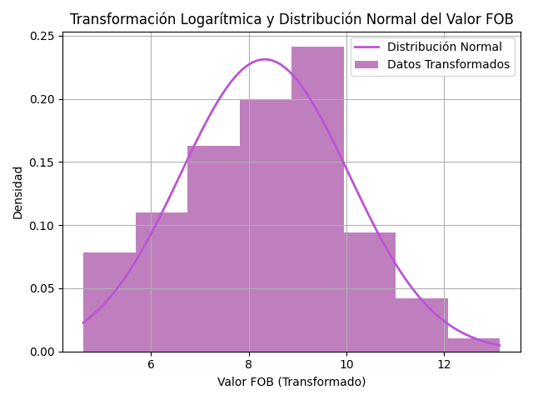

Al analizar los datos del valor FOB en el estudio, se aprecia que los datos siguen una la distribución normal, sin embargo, cabe mencionar que la gran mayoría de ellos se encuentran concentrados hacia la izquierda del pico de la distribución normal. Esta disposición sugiere que existe una asimetría hacia la derecha, lo que indica un sesgo positivo. Es decir, la cola de la distribución se extiende hacia los valores más altos, lo que indica que hay algunas observaciones con valores considerablemente más elevados que influyen en esta asimetría en los datos.

1. ¿Promedio de Peso Neto exportado en el periodo estudiado?

A continuación, se presenta un análisis de los datos numéricos del peso neto en la siguiente tabla.

|  |  |  |  |
| --- | --- | --- | --- |
| Media | Mediana | Varianza | Desviación Estándar |
| 1208.42 | 180 | 35336621 | 5944.46 |

Distribución normal de la columna Peso Neto.

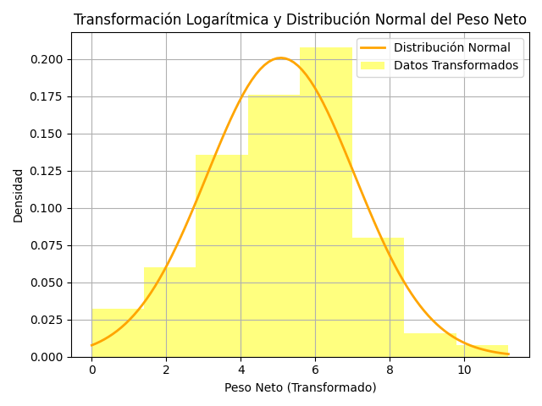

Al examinar los datos del Peso Neto en el estudio, notamos que el histograma sigue una forma similar a la típica distribución en forma de campana que caracteriza a las distribuciones normales. Esto sugiere la posibilidad de que estos datos puedan seguir una distribución normal. No obstante, para asegurar y confirmar esta suposición, sería recomendable realizar otros análisis estadísticos que permiten validar de manera más rigurosa si la distribución se ajusta realmente a una distribución normal. Es una distribución bastante simétrica, sin embargo, aun presenta un peque sesgo positivo.

1. ¿Cuál es la relación entre el Peso Neto y valor FOB?

En el gráfico presentado a continuación se muestra la representación gráfica de la regresión lineal que relaciona el Peso Neto y el Valor FOB.

|  |  |
| --- | --- |
| *Estadísticas de la regresión* | |
| Coeficiente de correlación múltiple | 0.88629878 |
| Coeficiente de determinación R^2 | 0.78552553 |
| R^2 ajustado | 0.78431381 |
| Error típico | 21203.764 |
| Observaciones | 179 |

En este caso, se obtuvo un coeficiente de correlación de 0.886 lo que indica que hay una correlación fuerte y positiva entre el Peso Neto y el Valor FOB. Además, un valor de R^2 de 0.785 indica una correlación significativa y fuerte entre el Peso Neto y el Valor FOB. Esto implica lo que significa que aproximadamente el 78.55% de la variabilidad en el Valor FOB puede ser explicada por el Peso Neto y por lo tanto el Peso Neto es un buen indicador o predictor del Valor FOB dentro del marco de la regresión lineal utilizada.

A continuación, los intervalos de confianza para la intersección y la variable x1.

|  |  |
| --- | --- |
|  | *Coeficientes* |
| Intercepción | 8138.51877 |
| Variable X 1 | 6.80721447 |

|  |  |  |
| --- | --- | --- |
| Intervalo de confianza B0 | | |
| 3178.38099 | <B0 | 13098.6566 |

|  |  |  |
| --- | --- | --- |
| Intervalo de confianza B1 | | |
| 6.16643898 | <B1 | 7.44798996 |

El intervalo de confianza al 95% para la intercepción (β0) y el coeficiente de x1 (β1) nos proporciona una estimación que sugiere que, en caso de tomar numerosas muestras distintas y calcular el intervalo de confianza para cada una de ellas, aproximadamente el 95% de dichos intervalos abarcarían los valores reales de la población correspondientes a la intercepción y el coeficiente de x1.

También obtenemos el grafico de residuales y el grafico de probabilidad normal para analizar mejor la regresión.

ANOVA

|  |  |  |  |  |  |
| --- | --- | --- | --- | --- | --- |
|  | *Grados de libertad* | *Suma de cuadrados* | *Promedio de los cuadrados* | *F* | *Valor crítico de F* |
| Regresión | 1 | 2.9146E+11 | 2.9146E+11 | 648.273047 | 4.5273E-61 |
| Residuos | 177 | 7.9579E+10 | 449599606 |  |  |
| Total | 178 | 3.7104E+11 |  |  |  |

*Hipótesis utilizadas*:

* Hipótesis nula (H0): No hay una relación significativa entre el Peso Neto y el Valor FOB en las importaciones realizadas en las zonas francas.
* Hipótesis alternativa (H1): Existe una relación significativa entre el Peso Neto y el Valor FOB en las importaciones realizadas en las zonas francas.

*Resultados de las hipótesis según el análisis ANOVA*:

El análisis de varianza realizado en el modelo de regresión reveló una fuerte correlación positiva entre el Peso Neto y el Valor FOB, indicando que a medida que el Peso Neto aumenta, también tiende a aumentar el Valor FOB de las importaciones.

Dado que el valor obtenido de la estadística F es mayor que el valor crítico de F, se rechaza la hipótesis nula, mostrando que hay suficiente evidencia estadística para afirmar que existe una relación significativa entre el Valor FOB y el Peso Neto, y por tanto el modelo tiene una capacidad significativa para predecir el Valor FOB (variable dependiente) en función del Peso Neto (variable independiente).

Estos hallazgos respaldan la relevancia del peso neto como factor influyente en el valor FOB de las exportaciones realizadas en las zonas francas.

# Base de Datos #5

<https://www.inec.gob.pa/DASHBOARDS/Comercio/ImportacionesporZonasFrancas>

**Importaciones zonas francas: Las demás preparaciones de belleza, maquillaje y para el cuidado de la piel, excepto los medicamentos**

En esta base de datos se encuentra información sobre las importaciones en zonas francas posee información de las importaciones que realizan estás en Panamá.

En el siguiente análisis nos estaremos centrando en las importaciones del **arancel 3304.99.90.00,** el cual corresponde a “Las demás preparaciones de belleza, maquillaje y para el cuidado de la piel, excepto los medicamentos”.

*Descripción de la aproximación:*

La aproximación del análisis estadístico de esta base de datos se fundamenta en un enfoque guiado por la curiosidad acerca del comercio internacional de Panamá, específicamente dirigido a estudiar aspectos relevantes sobre las zonas francas y su impacto las importaciones del país.

*La tabla posee los siguientes atributos:*

* Año: Dato categórico
* Continente: Dato categórico
* Vía: Dato categórico
* Zonas francas: Dato categórico
* Puerto de desembarque: Dato categórico
* Mes: Dato categórico
* Arancel: Dato categórico
* Valor FOB: Dato numérico
* Peso Neto: Dato numérico

*Preguntas de Investigación:*

1. ¿Qué zona franca importa la mayor cantidad de peso neto?
2. ¿Por cuál vía de transporte se suele importar este arancel
3. ¿Cómo se ha comportado la importación de este arancel? ¿Cómo se comporta el Peso Neto y el valor FOB de este arancel?
4. ¿Promedio de valor FOB pagado en el periodo estudiado?
5. ¿Promedio de Peso Neto importado en el periodo estudiado?
6. ¿Cuál es la correlación entre peso neto y valor FOB?

*Análisis de las Bases de Datos*:

Herramienta empleada:

* Filtros automáticos
* Tablas Dinámicas

1. ¿Qué zona franca importa la mayor cantidad de peso neto?

Las Zonas Francas donde se da la importación del arancel 3304.99.90.00 son Panamá Pacífico y Albrook. En el gráfico adjunto se observa que la Zona Franca Panamá Pacífico presenta la mayor cantidad de peso neto en las importaciones del arancel analizado en los últimos años, lo cual destaca como una diferencia significativa en comparación con las demás zonas francas.

|  |  |
| --- | --- |
| **Etiquetas de fila** | **Suma de Peso neto** |
| Albrook | 1805 |
| Área Económica Especial Panamá Pacífico | 812576 |
| **Total general** | **814381** |

El siguiente gráfico muestra que las importaciones del arancel 3304.99.90.00 en la Zona Franca de Panamá Pacífico representan el 99% del total de importaciones de dicho arancel durante los años 2017-2021. Debido a este hecho, el análisis a continuación se centrará exclusivamente en esta Zona Franca, sin considerar las demás.

|  |  |
| --- | --- |
| **Etiquetas de fila** | **Recuento de Zonas Francas** |
| Albrook | 3 |
| Área Económica Especial Panamá Pacífico | 322 |
| **Total general** | **325** |

1. ¿Por cuál vía de transporte se suele importar este arancel?

Los gráficos revelan que las vías más utilizadas para la importación de este arancel son, en primer lugar, la vía terrestre, seguida de la vía aérea. No obstante, el Peso Neto de las importaciones por las vías terrestres y marítima representan un 99% del total, lo cual indica una clara predominancia. Por lo tanto, el análisis que se presenta a continuación no tomará en cuenta la vía aérea, ya que representa solamente un 1% de las importaciones.

1. ¿Cómo se ha comportado la importación de este arancel? ¿Cómo se comporta el Peso Neto y el valor FOB de este arancel?

Al analizar el comportamiento de las importaciones del arancel 3304.99.90.00 basándonos en los gráficos, durante los años estudiados se observa un aumento tanto en el Peso Neto importado como en el Valor FOB, sin embargo, se observa una notable disminución en ambos a partir del año 2019. Esta tendencia decreciente posiblemente se deba a los efectos de la pandemia, no obstante, también se tendrían que estudiar otros factores que pueden haber influido en estas tendencias observadas en los datos.

1. ¿Promedio de valor FOB pagado en el periodo estudiado?

A continuación, se presenta un análisis de los datos numéricos del valor FOB en la siguiente tabla.

|  |  |  |  |
| --- | --- | --- | --- |
| **Media** | **Mediana** | **Varianza** | **Desviación Estándar** |
| 30052.41 | 20040.5 | 1290277217 | 35920.43 |

Distribución normal de la columna Valor FOB.

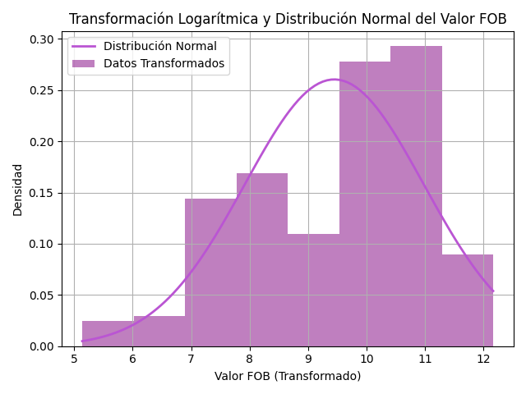

Al examinar los datos del valor FOB en el estudio, se observa que la mayoría de los datos se concentran hacia la derecha del pico de la distribución normal. Esta disposición sugiere que existe una asimetría hacia la derecha, lo que se conoce como sesgo negativo. En otras palabras, la cola de la distribución se extiende hacia los valores más bajos, indicando que hay algunas observaciones con valores notablemente más bajos que están influyendo en esta asimetría en los datos. Para confirmar con certeza la distribución y el sesgo, sería recomendable realizar pruebas de normalidad y otros análisis estadísticos pertinentes.

1. ¿Promedio de Peso Neto importado en el periodo estudiado?

A continuación, se presenta un análisis de los datos numéricos del peso neto en la siguiente tabla.

|  |  |  |  |
| --- | --- | --- | --- |
| **Media** | **Mediana** | **Varianza** | **Desviación Estándar** |
| 2513.41 | 582.5 | 18071898.3 | 4251.11 |

Distribución normal de la columna Peso Neto.

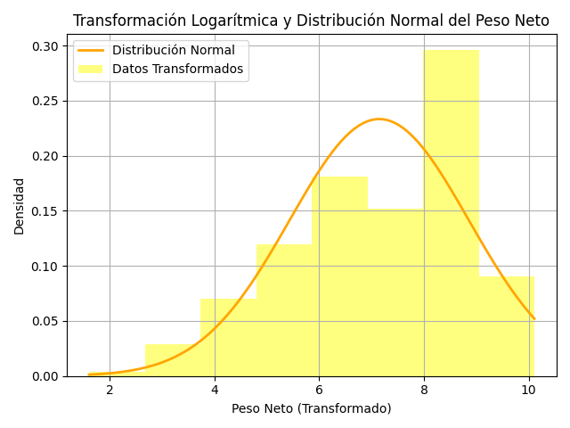

Al analizar los datos del Peso Neto en el estudio, se aprecia que los datos siguen una distribución que se asemeja a la forma de una distribución normal. No obstante, es importante destacar que la mayoría de los datos se concentran hacia la derecha del pico de la distribución normal. Esta disposición sugiere que existe una asimetría hacia la derecha, sesgo negativo.

1. ¿Cuál es la relación entre el Peso Neto y valor FOB?

En el gráfico presentado a continuación se muestra la representación gráfica de la regresión lineal que relaciona el Peso Neto y el Valor FOB.

|  |  |
| --- | --- |
| *Estadísticas de la regresión* | |
| Coeficiente de correlación múltiple | 0.83486587 |
| Coeficiente de determinación R^2 | 0.69700102 |
| R^2 ajustado | 0.69566622 |
| Error típico | 20769.9952 |
| Observaciones | 229 |

En este caso, se obtuvo un coeficiente de correlación de 0.835 lo que sugiere una correlación fuerte y positiva entre el Peso Neto y el Valor FOB. Además, el valor de R^2 de 0.697 indica una correlación significativa entre el Peso Neto y el Valor FOB. Esto implica que alrededor del 69.7% de las fluctuaciones en el Valor FOB pueden ser atribuidas a las variaciones en el Peso Neto lo que significa que el Peso Neto es un buen indicador o predictor del Valor FOB dentro del marco de la regresión lineal utilizada.

A continuación, los intervalos de confianza para la intersección y la variable x1.

|  |  |
| --- | --- |
|  | *Coeficientes* |
| Intercepción | 6783.1764 |
| Variable X 1 | 6.67691951 |

|  |  |  |
| --- | --- | --- |
| Intervalo de confianza B0 | | |
| 3423.28901 | <B0 | 10143.0638 |

|  |  |  |
| --- | --- | --- |
| Intervalo de confianza B1 | | |
| 6.10422481 | <B1 | 7.24961421 |

El intervalo de confianza al 95% para la intercepción (β0) y el coeficiente de x1 (β1) nos proporciona una estimación que sugiere que, en caso de tomar numerosas muestras distintas y calcular el intervalo de confianza para cada una de ellas, aproximadamente el 95% de dichos intervalos abarcarían los valores reales de la población correspondientes a la intercepción y el coeficiente de x1.

También obtenemos el grafico de residuales y el grafico de probabilidad normal para analizar mejor la regresión.

ANOVA

|  |  |  |  |  |  |
| --- | --- | --- | --- | --- | --- |
|  | *Grados de libertad* | *Suma de cuadrados* | *Promedio de los cuadrados* | *F* | *Valor crítico de F* |
| Regresión | 1 | 2.2526E+11 | 2.2526E+11 | 522.177429 | 8.8021E-61 |
| Residuos | 227 | 9.7926E+10 | 431392700 |  |  |
| Total | 228 | 3.2319E+11 |  |  |  |

*Hipótesis utilizadas:*

* Hipótesis nula (H0): No hay una relación significativa entre el Peso Neto y el Valor FOB en las importaciones realizadas en las zonas francas.
* Hipótesis alternativa (H1): Existe una relación significativa entre el Peso Neto y el Valor FOB en las importaciones realizadas en

*Resultados de las hipótesis según el análisis ANOVA*:

El análisis de varianza realizado en el modelo de regresión reveló una fuerte correlación positiva entre el Peso Neto y el Valor FOB, indicando que a medida que el Peso Neto aumenta, también tiende a aumentar el Valor FOB de las importaciones.

Dado que se obtuvo un valor de la estadística F de 522.177 y este es mayor que el valor crítico de F, se rechaza la hipótesis nula, lo que significa que hay evidencia estadística suficiente para afirmar que existe una relación significativa entre el Valor FOB y el Peso Neto, y por tanto el modelo tiene una capacidad significativa para predecir el Valor FOB (variable dependiente) en función del Peso Neto (variable independiente).

Estos hallazgos respaldan la relevancia del peso neto como factor influyente en el valor FOB de las importaciones realizadas en las zonas francas.

# Base de Datos # 6

<https://www.inec.gob.pa/DASHBOARDS/Comercio/ExportacionesPrincipalesMercaderias>

**Exportaciones principales mercaderías: Minerales, metalíferos, escorias y cenizas.**

En esta base de datos se encuentra información sobre las exportaciones de las 10 principales mercaderías en Panamá.

En el siguiente análisis nos estaremos centrando en las exportaciones de la **mercadería 2603.00,** el cual corresponde a “Minerales, metalíferos, escorias y cenizas”.

*Descripción de la aproximación:*

La aproximación del análisis estadístico de esta base de datos se fundamenta en un enfoque guiado por la curiosidad acerca del comercio internacional de Panamá, específicamente dirigido a estudiar aspectos relevantes sobre las principales mercaderías y su impacto en el panorama exportador del país.

*La tabla posee los siguientes atributos:*

* Grupo: Datos Categórico
* Suprimida: Dato Categórico
* Año: Dato categórico
* Mes: Dato categórico
* Arancel: Dato categórico
* Código país: Dato categórico
* Continente: Dato categórico
* Peso Bruto: Dato numérico
* Peso Neto: Dato numérico
* Valor FOB: Dato numérico

*Preguntas de Investigación:*

1. ¿Qué continente exporta la mayor cantidad de peso neto?
2. ¿Cómo se ha comportado la exportación de esta mercadería? ¿Cómo se comporta el Peso Neto y el valor FOB de este arancel?
3. ¿Promedio de valor FOB pagado en el periodo estudiado?
4. ¿Promedio de Peso Bruto exportado en el periodo estudiado?
5. ¿Promedio de Peso Neto exportado en el periodo estudiado?
6. ¿Cuál es la correlación entre peso neto y valor FOB?

*Análisis de las Bases de Datos*:

Herramienta empleada:

* Filtros automáticos
* Tablas Dinámicas

1. ¿Qué continente exporta la mayor cantidad de peso neto?

En el gráfico adjunto se aprecia una notable predominancia del peso neto en las exportaciones de la mercadería analizada en los últimos años en el continente europeo. Esta diferencia es significativa en comparación con el resto de los continentes, evidenciando una mayor cantidad de peso neto exportado en Europa.

|  |  |
| --- | --- |
| **Etiquetas de fila** | **Suma de Peso neto** |
| Africa | 20240000 |
| Asia | 118680000 |
| Europa | 1742267005 |
| Oceania | 509815892 |
| **Total general** | **2391002897** |

De igual manera en el siguiente gráfico observamos que las exportaciones de la mercadería 2603.00 en Europa representan más de la mitad del total de exportaciones de dicha mercadería durante los últimos años. Es por esta razón que el análisis realizado a continuación se centrará exclusivamente en el continente europeo, excluyendo a los demás.

|  |  |
| --- | --- |
| **Etiquetas de fila** | **Recuento de Continente** |
| Africa | 1 |
| Asia | 6 |
| Europa | 60 |
| Oceania | 25 |
| **Total general** | **92** |

1. ¿Cómo se ha comportado la exportación de esta mercadería? ¿Cómo se comporta el Peso Neto y el valor FOB de este arancel?

Al analizar el comportamiento de las exportaciones de la mercadería 2603.00 basándonos en los gráficos, durante los años estudiados se observa muestran un incremento progresivo a lo largo de este período, tanto en el Peso Neto exportado como en el Valor FOB.

1. ¿Promedio de valor FOB pagado en el periodo estudiado?

A continuación, se presenta un análisis de los datos numéricos del valor FOB en la siguiente tabla.

|  |  |  |  |
| --- | --- | --- | --- |
| **Media** | **Mediana** | **Varianza** | **Desviación Estándar** |
| 47134795.54 | 40887241 | 9.68359E+14 | 31118474.66 |

Distribución normal de la columna Valor FOB.

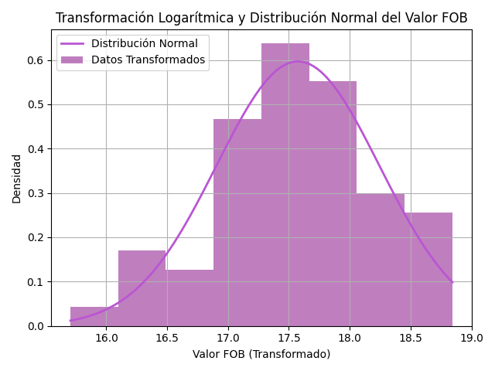

Al analizar los datos del valor FOB en el estudio, se aprecia que los datos siguen una distribución que se asemeja a la forma de una distribución normal. No obstante, es importante destacar que la mayoría de los datos se concentran hacia la derecha del pico de la distribución normal lo que sugiere la existencia de un sesgo negativo o asimetría hacia la derecha.

1. ¿Promedio de Peso Bruto importado en el periodo estudiado?

A continuación, se presenta un análisis de los datos numéricos del peso bruto en la siguiente tabla.

|  |  |  |  |
| --- | --- | --- | --- |
| **Media** | **Mediana** | **Varianza** | **Desviación Estándar** |
| 28211036.88 | 22000000 | 3.81969E+14 | 19544025.71 |

Distribución normal de la columna Peso Bruto.

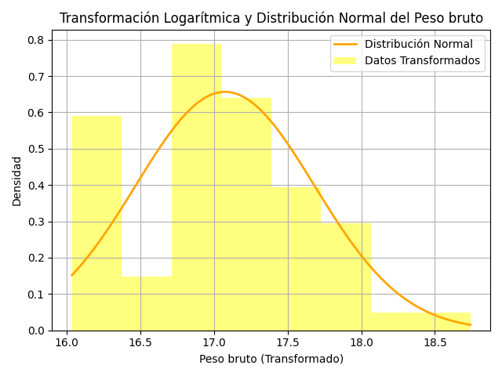

Al examinar los datos del valor Peso Bruto en el estudio, se nota que la mayor parte de los datos se concentra hacia la izquierda del pico de la distribución normal. Esta configuración sugiere que hay una asimetría hacia la izquierda, también conocido como positivo. En otras palabras, la cola de la distribución se extiende hacia los valores más altos, indicando que algunas observaciones presentan valores considerablemente más altos que influyen en esta asimetría en los datos.

1. ¿Promedio de Peso Neto importado en el periodo estudiado?

A continuación, se presenta un análisis de los datos numéricos del peso neto en la siguiente tabla.

|  |  |  |  |
| --- | --- | --- | --- |
| **Media** | **Mediana** | **Varianza** | **Desviación Estándar** |
| 25989161.92 | 20240000 | 3.27504E+14 | 17998440.34 |

Distribución normal de la columna Peso Neto.

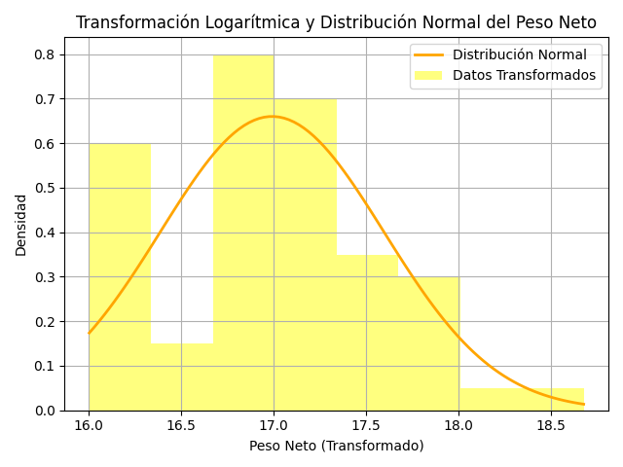

Al examinar los datos del valor Peso Neto en el estudio, se nota que la mayor parte de los datos se concentra hacia la izquierda del pico de la distribución normal. Esta configuración sugiere que hay una asimetría hacia la izquierda, también conocido como positivo.

1. ¿Cuál es la relación entre el Peso Neto y valor FOB?

En el gráfico presentado a continuación se muestra la representación gráfica de la regresión lineal que relaciona el Peso Neto y el Valor FOB.

|  |  |
| --- | --- |
| *Estadísticas de la regresión* | |
| Coeficiente de correlación múltiple | 0.861588 |
| Coeficiente de determinación R^2 | 0.74233388 |
| R^2 ajustado | 0.73789136 |
| Error típico | 17842402.1 |
| Observaciones | 60 |

En este caso, se obtuvo un coeficiente de correlación de 0.861 lo que sugiere una correlación fuerte y positiva entre el Peso Neto y el Valor FOB. Además, el valor de R^2 de 0.742 indica una correlación significativa entre el Peso Neto y el Valor FOB. Esto implica que alrededor del 74.2% de las fluctuaciones en el Valor FOB pueden ser atribuidas a las variaciones en el Peso Neto lo que significa que el Peso Neto es un buen indicador o predictor del Valor FOB dentro del marco de la regresión lineal utilizada.

A continuación, los intervalos de confianza para la intersección y la variable x1.

|  |  |
| --- | --- |
|  | *Coeficientes* |
| Intercepción | 11046185.8 |
| Variable X 1 | 1.44101997 |

|  |  |  |
| --- | --- | --- |
| Intervalo de confianza B0 | | |
| 3259210.76 | <B0 | 18833160.8 |

|  |  |  |
| --- | --- | --- |
| Intervalo de confianza B1 | | |
| 1.22252518 | <B1 | 1.65951477 |

El intervalo de confianza al 95% para la intercepción (β0) y el coeficiente de x1 (β1) nos proporciona una estimación que sugiere que, en caso de tomar numerosas muestras distintas y calcular el intervalo de confianza para cada una de ellas, aproximadamente el 95% de dichos intervalos abarcarían los valores reales de la población correspondientes a la intercepción y el coeficiente de x1.

También obtenemos el grafico de residuales y el grafico de probabilidad normal para analizar mejor la regresión.

ANOVA

|  |  |  |  |  |  |
| --- | --- | --- | --- | --- | --- |
|  | *Grados de libertad* | *Suma de cuadrados* | *Promedio de los cuadrados* | *F* | *Valor crítico de F* |
| Regresión | 1 | 5.3196E+16 | 5.3196E+16 | 167.097499 | 1.0029E-18 |
| Residuos | 58 | 1.8464E+16 | 3.1835E+14 |  |  |
| Total | 59 | 7.166E+16 |  |  |  |

*Hipótesis utilizadas:*

* Hipótesis nula (H0): No hay una relación significativa entre el Peso Neto y el Valor FOB en las importaciones realizadas en las zonas francas.
* Hipótesis alternativa (H1): Existe una relación significativa entre el Peso Neto y el Valor FOB en las importaciones realizadas en las zonas francas.

*Resultados de las hipótesis según el análisis ANOVA*:

El análisis de varianza realizado en el modelo de regresión reveló una fuerte correlación positiva entre el Peso Neto y el Valor FOB, indicando que a medida que el Peso Neto aumenta, también tiende a aumentar el Valor FOB de las importaciones.

Dado que se obtuvo un valor de la estadística F de 167.097 y este es mayor que el valor crítico de F, se rechaza la hipótesis nula, lo que significa que hay evidencia estadística suficiente para afirmar que existe una relación significativa entre el Valor FOB y el Peso Neto, y por tanto el modelo tiene una capacidad significativa para predecir el Valor FOB (variable dependiente) en función del Peso Neto (variable independiente).

Estos hallazgos respaldan la relevancia del peso neto como factor influyente en el valor FOB de las importaciones realizadas en las zonas francas.

# Base de Datos # 7

<https://www.inec.gob.pa/DASHBOARDS/Comercio/ExportacionesPrincipalesMercaderias>

**Exportaciones principales mercaderías:** **Aceite de palma y sus fracciones, incluso refinado, pero sin modificar químicamente.**

En esta base de datos se encuentra información sobre las exportaciones de las 10 principales mercaderías en Panamá.

En el siguiente análisis nos estaremos centrando en las exportaciones de la **mercadería** **1511.10,** el cual corresponde a “Aceite de palma y sus fracciones, incluso refinado, pero sin modificar químicamente”.

*Descripción de la aproximación:*

La aproximación del análisis estadístico de esta base de datos se fundamenta en un enfoque guiado por la curiosidad acerca del comercio internacional de Panamá, específicamente dirigido a estudiar aspectos relevantes sobre las principales mercaderías y su impacto en el panorama exportador del país.

*La tabla posee los siguientes atributos:*

* Grupo: Datos Categórico
* Suprimida: Dato Categórico
* Año: Dato categórico
* Mes: Dato categórico
* Arancel: Dato categórico
* Código país: Dato categórico
* Continente: Dato categórico
* Peso Bruto: Dato numérico
* Peso Neto: Dato numérico
* Valor FOB: Dato numérico

*Preguntas de Investigación:*

1. ¿Qué continente exporta la mayor cantidad de peso neto?
2. ¿Cómo se ha comportado la exportación de esta mercadería? ¿Cómo se comporta el Peso Neto y el valor FOB de este arancel?
3. ¿Promedio de valor FOB pagado en el periodo estudiado?
4. ¿Promedio de Peso Bruto exportado en el periodo estudiado?
5. ¿Promedio de Peso Neto exportado en el periodo estudiado?
6. ¿Cuál es la correlación entre peso neto y valor FOB?

*Análisis de las Bases de Datos*:

Herramienta empleada:

* Filtros automáticos
* Tablas Dinámicas

1. ¿Qué continente exporta la mayor cantidad de peso neto?

En el gráfico adjunto se aprecia una notable predominancia del peso neto en las exportaciones de la mercadería analizada en los últimos años en el continente africano, seguido de América en segundo lugar y Oceanía en tercer lugar.

|  |  |
| --- | --- |
| **Etiquetas de fila** | **Suma de Peso neto** |
| Africa | 102409444 |
| América | 32253078 |
| Asia | 4115655 |
| Oceania | 22028278 |
| **Total general** | **160806455** |

A continuación, podemos observar que las exportaciones de la mercadería 1511.10 se dan con mayor frecuencia en América y representan más de la mitad del total de exportaciones de dicha mercadería durante los últimos años. Debido a este hecho, el análisis realizado a continuación se centrará exclusivamente en el continente americano, sin considerar a los demás continentes.

|  |  |
| --- | --- |
| **Etiquetas de fila** | **Recuento de Continente** |
| Africa | 75 |
| América | 140 |
| Asia | 4 |
| Oceania | 8 |
| **Total general** | **227** |

1. ¿Cómo se ha comportado la exportación de esta mercadería? ¿Cómo se comporta el Peso Neto y el valor FOB de este arancel?

Al examinar los gráficos de las exportaciones de la mercadería 1511.10, se puede observar que tanto el Peso Neto exportado como el Valor FOB alcanzan sus niveles más altos en el año 2018. Sin embargo, a partir del año 2019, se observa una disminución en ambos valores. Esta tendencia descendente se acentúa en el año 2020, siendo este último año el punto más bajo tanto para el Peso Neto como para el Valor FOB. Estos datos sugieren una disminución en las exportaciones de la mercadería 1511.10 a partir del año 2019, con una notable caída en el año 2020.

1. ¿Promedio de valor FOB pagado en el periodo estudiado?

A continuación, se presenta un análisis de los datos numéricos del valor FOB en la siguiente tabla.

|  |  |  |  |
| --- | --- | --- | --- |
| **Media** | **Mediana** | **Varianza** | **Desviación Estándar** |
| 454436.537 | 174125 | 4.87872E+11 | 698478.13 |

Distribución normal de la columna Valor FOB.

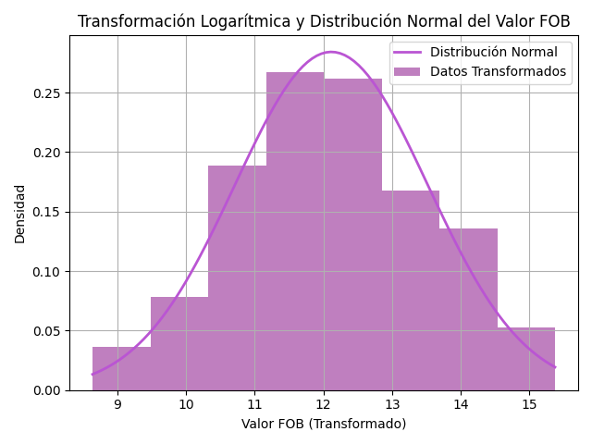

Al observar el gráfico, se puede apreciar que los datos estudiados del valor FOB siguen la distribución de campana de una distribución normal.

1. ¿Promedio de Peso Bruto importado en el periodo estudiado?

A continuación, se presenta un análisis de los datos numéricos del peso bruto en la siguiente tabla.

|  |  |  |  |
| --- | --- | --- | --- |
| **Media** | **Mediana** | **Varianza** | **Desviación Estándar** |
| 713163.242 | 250750 | 1.34314E+12 | 1158937.60 |

Distribución normal de la columna Peso Bruto.

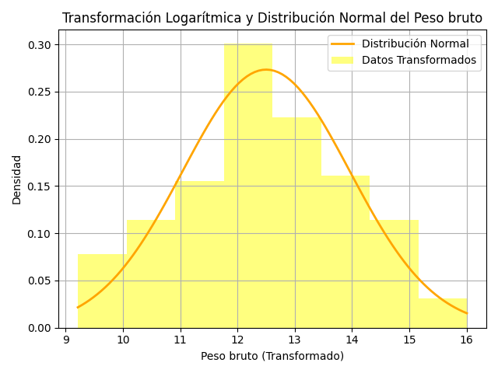

Al observar el gráfico, se puede apreciar que los datos estudiados del Peso Bruto siguen la distribución de campana de una distribución normal.

1. ¿Promedio de Peso Neto importado en el periodo estudiado?

A continuación, se presenta un análisis de los datos numéricos del peso neto en la siguiente tabla.

|  |  |  |  |
| --- | --- | --- | --- |
| **Media** | **Mediana** | **Varianza** | **Desviación Estándar** |
| 708398.48 | 250000 | 1.32922E+12 | 1152916.85 |

Distribución normal de la columna Peso Neto.

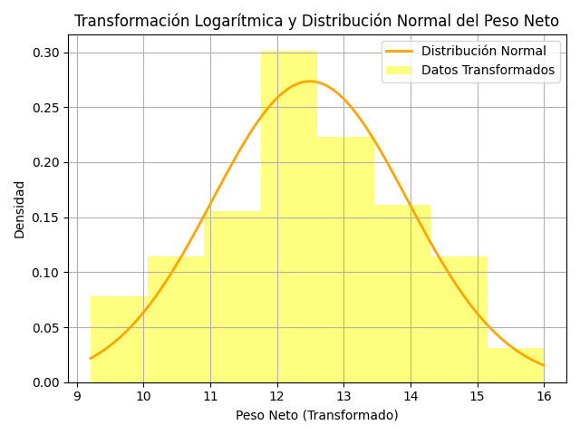

Al observar el gráfico, se puede apreciar que los datos estudiados del Peso Neto siguen la distribución de campana de una distribución normal.

1. ¿Cuál es la relación entre el Peso Neto y valor FOB?

En el gráfico presentado a continuación se muestra la representación gráfica de la regresión lineal que relaciona el Peso Neto y el Valor FOB.

|  |  |
| --- | --- |
| *Estadísticas de la regresión* | |
| Coeficiente de correlación múltiple | 0.96531609 |
| Coeficiente de determinación R^2 | 0.93183515 |
| R^2 ajustado | 0.93153219 |
| Error típico | 182766.256 |
| Observaciones | 227 |

En este caso, se obtuvo un coeficiente de correlación de 0.965 lo que sugiere una correlación fuerte y positiva entre el Peso Neto y el Valor FOB. Además, el valor de R^2 de 0.932 es muy cercano a 1, lo que indica una correlación significativa entre el Peso Neto y el Valor FOB. Esto implica que alrededor del 93.2% de las fluctuaciones en el Valor FOB pueden ser atribuidas a las variaciones en el Peso Neto lo que significa que el Peso Neto es un muy buen indicador o predictor del Valor FOB dentro del marco de la regresión lineal utilizada.

A continuación, los intervalos de confianza para la intersección y la variable x1.

|  |  |
| --- | --- |
|  | *Coeficientes* |
| Intercepción | 40148.887 |
| Variable X 1 | 0.5848229 |

|  |  |  |
| --- | --- | --- |
| Intervalo de confianza B0 | | |
| 12226.4107 | <B0 | 68071.3632 |

|  |  |  |
| --- | --- | --- |
| Intervalo de confianza B1 | | |
| 0.56415483 | <B1 | 0.60549096 |

El intervalo de confianza al 95% para la intercepción (β0) y el coeficiente de x1 (β1) nos proporciona una estimación que sugiere que, en caso de tomar numerosas muestras distintas y calcular el intervalo de confianza para cada una de ellas, aproximadamente el 95% de dichos intervalos abarcarían los valores reales de la población correspondientes a la intercepción y el coeficiente de x1.

También obtenemos el grafico de residuales y el grafico de probabilidad normal para analizar mejor la regresión.

ANOVA

|  |  |  |  |  |  |
| --- | --- | --- | --- | --- | --- |
|  | *Grados de libertad* | *Suma de cuadrados* | *Promedio de los cuadrados* | *F* | *Valor crítico de F* |
| Regresión | 1 | 1.0274E+14 | 1.0274E+14 | 3075.82143 | 3.282E-133 |
| Residuos | 225 | 7.5158E+12 | 3.3404E+10 |  |  |
| Total | 226 | 1.1026E+14 |  |  |  |

*Hipótesis utilizadas:*

* Hipótesis nula (H0): No hay una relación significativa entre el Peso Neto y el Valor FOB en las importaciones realizadas en las zonas francas.
* Hipótesis alternativa (H1): Existe una relación significativa entre el Peso Neto y el Valor FOB en las importaciones realizadas en las zonas francas.

*Resultados de las hipótesis según el análisis ANOVA*:

El análisis de varianza realizado en el modelo de regresión reveló una fuerte correlación positiva entre el Peso Neto y el Valor FOB, indicando que a medida que el Peso Neto aumenta, también tiende a aumentar el Valor FOB de las importaciones.

Se rechaza la hipótesis nula debido a que se obtuvo un valor de la estadística F de 3075,82 y este es mayor que el valor crítico de F, esto significa que hay evidencia estadística suficiente para afirmar que existe una relación significativa entre el Valor FOB (variable dependiente) y el Peso Neto (variable independiente), y por tanto el modelo tiene una capacidad significativa para predecir el Valor FOB en función del Peso Neto.

Estos hallazgos respaldan la relevancia del peso neto como factor influyente en el valor FOB de las importaciones realizadas en las zonas francas.

# Base de Datos # 8

<https://www.inec.gob.pa/DASHBOARDS/Comercio/ExportacionesPrincipalesMercaderias>

**Exportaciones principales mercaderías:** **Madera en bruto, incluso descortezada, desalburada o escuadrada.**

En esta base de datos se encuentra información sobre las exportaciones de las 10 principales mercaderías en Panamá.

En el siguiente análisis nos estaremos centrando en las exportaciones de la **mercadería 4403.49,** el cual corresponde a “Madera en bruto, incluso descortezada, desalburada o escuadrada”.

*Descripción de la aproximación:*

La aproximación del análisis estadístico de esta base de datos se fundamenta en un enfoque guiado por la curiosidad acerca del comercio internacional de Panamá, específicamente dirigido a estudiar aspectos relevantes sobre las principales mercaderías y su impacto en el panorama exportador del país.

*La tabla posee los siguientes atributos:*

* Grupo: Datos Categórico
* Suprimida: Dato Categórico
* Año: Dato categórico
* Mes: Dato categórico
* Arancel: Dato categórico
* Código país: Dato categórico
* Continente: Dato categórico
* Peso Bruto: Dato numérico
* Peso Neto: Dato numérico
* Valor FOB: Dato numérico

*Preguntas de Investigación:*

1. ¿Qué continente exporta la mayor cantidad de peso neto?
2. ¿Cómo se ha comportado la exportación de esta mercadería? ¿Cómo se comporta el Peso Neto y el valor FOB de este arancel?
3. ¿Promedio de valor FOB pagado en el periodo estudiado?
4. ¿Promedio de Peso Bruto exportado en el periodo estudiado?
5. ¿Promedio de Peso Neto exportado en el periodo estudiado?
6. ¿Cuál es la correlación entre peso neto y valor FOB?

*Análisis de las Bases de Datos*:

Herramienta empleada:

* Filtros automáticos
* Tablas Dinámicas

1. ¿Qué continente exporta la mayor cantidad de peso neto?

En el siguiente gráfico se puede observar una marcada predominancia del peso neto en las exportaciones de la mercadería analizada en los últimos años en el continente americano. Esta diferencia se destaca de manera significativa en comparación con los demás continentes, mostrando una superioridad notable en términos de peso neto exportado.

|  |  |
| --- | --- |
| **Etiquetas de fila** | **Suma de Peso neto** |
| Africa | 739136 |
| América | 435575 |
| Europa | 10274983 |
| Oceania | 364360 |
| Otros | 56000 |
| **Total general** | **11870054** |

De igual modo, en el siguiente gráfico observamos que las exportaciones de la mercadería 4403.49 en el continente europeo representan más de la mitad (61%) del total de exportaciones de dicha mercadería durante los últimos años. Es debido a este hecho y a que posee la mayor cantidad de Peso Neto que el análisis realizado a continuación se centrará exclusivamente en el continente americano, sin considerar a los demás continentes.

|  |  |
| --- | --- |
| **Etiquetas de fila** | **Recuento de Continente** |
| Africa | 6 |
| América | 18 |
| Europa | 50 |
| Oceania | 6 |
| Otros | 2 |
| **Total general** | **82** |

1. ¿Cómo se ha comportado la exportación de esta mercadería? ¿Cómo se comporta el Peso Neto y el valor FOB de este arancel?

Al analizar los gráficos de las exportaciones de la mercadería 4403.49, se evidencia un comportamiento similar tanto en el Peso Neto exportado como en el Valor FOB a lo largo de los años estudiados. Ambas variables alcanzan sus niveles más altos en el año 2018. Sin embargo, a partir del año 2019, se observa una disminución en ambas magnitudes. Esta tendencia descendente se acentúa en el año 2020, siendo este último año el punto más bajo para ambas variables.

1. ¿Promedio de valor FOB pagado en el periodo estudiado?

A continuación, se presenta un análisis de los datos numéricos del valor FOB en la siguiente tabla.

|  |  |  |  |
| --- | --- | --- | --- |
| **Media** | **Mediana** | **Varianza** | **Desviación Estándar** |
| 25300.33 | 10620 | 1447435012 | 38045.17 |

Distribución normal de la columna.

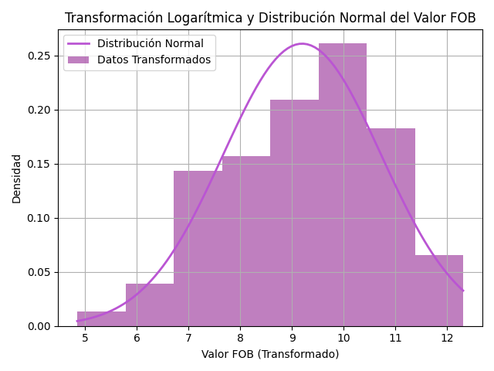

Los datos del valor FOB muestran una concentración hacia la derecha del pico de la distribución normal, lo que sugiere un sesgo negativo o asimetría hacia ese lado.

1. ¿Promedio de Peso Neto importado en el periodo estudiado?

A continuación, se presenta un análisis de los datos numéricos del peso neto en la siguiente tabla.

|  |  |  |  |
| --- | --- | --- | --- |
| **Media** | **Mediana** | **Varianza** | **Desviación Estándar** |
| 144756.756 | 54500 | 58252734426 | 241356.03 |

Distribución normal de la columna.

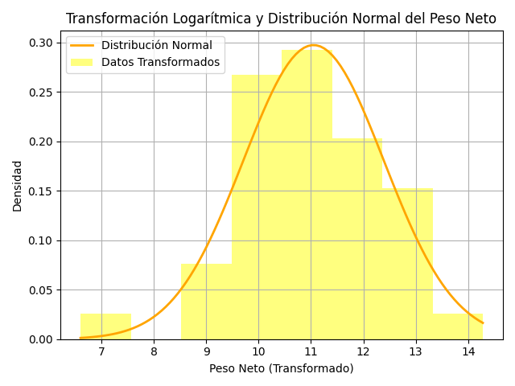

Los datos del Peso Neto muestran una concentración hacia la derecha del pico de la distribución normal, lo que sugiere un sesgo negativo o asimetría hacia ese lado.

1. ¿Promedio de Peso Bruto importado en el periodo estudiado?

A continuación, se presenta un análisis de los datos numéricos del peso bruto en la siguiente tabla.

|  |  |  |  |
| --- | --- | --- | --- |
| **Media** | **Mediana** | **Varianza** | **Desviación Estándar** |
| 144756.93 | 54500 | 58252684644 | 241355.93 |

Distribución normal de la columna.

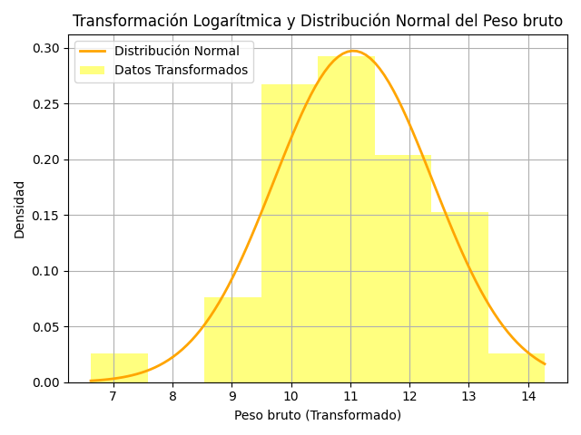

Los datos del Peso Bruto muestran una concentración hacia la derecha del pico de la distribución normal, lo que sugiere un sesgo negativo o asimetría hacia ese lado.

1. ¿Cuál es la relación entre el Peso Neto y valor FOB?

En el gráfico presentado a continuación se muestra la representación gráfica de la regresión lineal que relaciona el Peso Neto y el Valor FOB.

|  |  |
| --- | --- |
| *Estadísticas de la regresión* | |
| Coeficiente de correlación múltiple | 0.893129 |
| Coeficiente de determinación R^2 | 0.79767941 |
| R^2 ajustado | 0.7951504 |
| Error típico | 17219.3636 |
| Observaciones | 82 |

En este caso, se obtuvo un coeficiente de correlación de 0.893 lo que sugiere una correlación fuerte y positiva entre la variable independiente Peso Neto y la variable dependiente Valor FOB.

A su vez, el valor de R^2 es de 0.798, bastante cercano a 1, lo que deja en evidencia que hay una correlación significativa entre el Peso Neto y el Valor FOB. Podemos concluir que el Valor FOB puede ser atribuido a la variación en el Peso Neto lo que significa que el Peso Neto es un buen indicador o predictor del Valor FOB dentro del marco de la regresión lineal utilizada.

A continuación, los intervalos de confianza para la intersección y la variable x1.

|  |  |
| --- | --- |
|  | *Coeficientes* |
| Intercepción | 4920.78766 |
| Variable X 1 | 0.14078474 |

|  |  |  |
| --- | --- | --- |
| Intervalo de confianza B0 | | |
| 567.687848 | <B0 | 9273.88747 |

|  |  |  |
| --- | --- | --- |
| Intervalo de confianza B1 | | |
| 0.12524754 | <B1 | 0.15632193 |

El intervalo de confianza al 95% para la intercepción (β0) y el coeficiente de x1 (β1) nos proporciona una estimación que sugiere que, en caso de tomar numerosas muestras distintas y calcular el intervalo de confianza para cada una de ellas, aproximadamente el 95% de dichos intervalos abarcarían los valores reales de la población correspondientes a la intercepción y el coeficiente de x1.

También obtenemos el grafico de residuales y el grafico de probabilidad normal para analizar mejor la regresión.

ANOVA

|  |  |  |  |  |  |
| --- | --- | --- | --- | --- | --- |
|  | *Grados de libertad* | *Suma de cuadrados* | *Promedio de los cuadrados* | *F* | *Valor crítico de F* |
| Regresión | 1 | 9.3522E+10 | 9.3522E+10 | 315.412049 | 1.7314E-29 |
| Residuos | 80 | 2.3721E+10 | 296506483 |  |  |
| Total | 81 | 1.1724E+11 |  |  |  |

*Hipótesis utilizadas:*

* Hipótesis nula (H0): No hay una relación significativa entre el Peso Neto y el Valor FOB en las importaciones realizadas en las zonas francas.
* Hipótesis alternativa (H1): Existe una relación significativa entre el Peso Neto y el Valor FOB en las importaciones realizadas en las zonas francas.

*Resultados de las hipótesis según el análisis ANOVA:*

El análisis de varianza realizado en el modelo de regresión reveló una fuerte correlación positiva entre el Peso Neto y el Valor FOB, indicando que a medida que el Peso Neto aumenta, también tiende a aumentar el Valor FOB de las importaciones.

El valor de la estadística F obtenido fue 315.41 y es, además, considerablemente mayor que el valor crítico de F, esto significa que hay evidencia estadística suficiente para afirmar que existe una relación significativa entre el Valor FOB y el Peso Neto, y por tanto el modelo tiene una capacidad significativa para predecir el Valor FOB en función del Peso Neto, rechazando así la hipótesis nula.

Estos datos avalan al peso neto como factor influyente en el valor FOB de las importaciones realizadas en las zonas francas.

* *Decidí analizar las siguientes bases de datos debido a que despertaron de gran manera mi curiosidad. Sin embargo, me encontré con el caso de que estas presentan limitaciones en términos de la cantidad de datos y campos disponibles para realizar un análisis estadístico tan completo como en los casos previos. A pesar de esta limitación, dado mi genuino interés en ellas, opté por analizarlas de todas maneras.*

# Base de Datos # 9

[*Nacimientos Vivos en la República de Panamá*](https://www.inec.gob.pa/DASHBOARDS/Vitales/EV_NACIMIENTOS)

**Nacimientos Vivos en la República de Panamá**

Esta base de datos contiene información referente a las características de los nacimientos en la república de Panamá. Este estudio se basará en los nacimientos de los años 2016-2020.

*Descripción de la aproximación:*

La aproximación del análisis estadístico de esta base de datos social se fundamenta en un enfoque guiado por la curiosidad, específicamente para ver aspectos relevantes e interesante para empatizar con la realidad actual del país en cuanto a nacimientos.

*La tabla posee los siguientes atributos:*

* Provincia: Datos Categórico
* Corregimiento: Dato Categórico
* Distrito: Dato Categórico
* Año: Dato categórico
* Mes: Dato categórico
* Código de residencia de la madre: Dato categórico
* Duración del embarazo: Dato categórico
* Rango de edad de la madre: Dato categórico
* Edad de la madre: Dato categórico
* Rango de edad del padre: Dato categórico
* Edad del padre: Dato categórico
* Escolaridad de la madre: Datos categórico
* Estado conyugal de la madre: Datos categórica
* Institución de nacimiento: Dato categórico
* Nacionalidad de la madre: Dato categórico
* Ocupación de la madre: Dato categórico
* Ocupación del padre: Dato categórico
* Sexo del bebé: Dato categórico
* Tipo de nacimiento: Dato categórico
* Área de la madre: Dato categórico
* Abortos: Dato numérico
* Hijos Muertos: Dato numérico
* Hijos Vivos: Dato numérico
* Total de Hijos: Dato numérico

*Preguntas de Investigación:*

1. ¿Cuál es la provincia con mayor cantidad de nacimientos en el país en los últimos años?
2. ¿Cuál es el tipo de nacimiento más común en la república de Panamá?
3. ¿Cuál rango de edad reporta mayor cantidad de nacimientos?
4. ¿Cuál ha sido el comportamiento de los nacimientos vivos y abortos en los años 2016-2020?
5. ¿Promedio de nacimientos vivos en el periodo estudiado?
6. ¿Promedio de abortos en el periodo estudiado?
7. ¿Promedio de nacimientos muertos en el periodo estudiado?

*Análisis de las Bases de Datos*

Herramienta empleada:

* Filtros automáticos
* Tablas Dinámicas

1. ¿Cuál es la provincia con mayor cantidad de nacimientos en el país en los últimos años?

El siguiente gráfico muestra claramente una marcada predominancia en la cantidad de nacimientos registrados en la provincia de Panamá, lo que sugiere que es la provincia con mayor frecuencia de nacimientos en el país. Debido a esta evidente concentración, el análisis se enfocará exclusivamente en los datos de esta provincia para obtener una comprensión más detallada de los patrones y tendencias relacionados con los nacimientos en esta región.

|  |  |
| --- | --- |
| **Etiquetas de fila** | **Recuento de Provincia** |
| 01 Bocas del Toro | 22071 |
| 02 Coclé | 20820 |
| 03 Colón | 26723 |
| 04 Chiriquí | 41540 |
| 05 Darién | 5271 |
| 06 Herrera | 8088 |
| 07 Los Santos | 5554 |
| 08 Panamá | 126324 |
| 09 Veraguas | 20685 |
| 10 Comarca Kuna Yala | 3472 |
| 11 Comarca Emberá | 1188 |
| 12 Comarca Ngäbe Buglé | 36165 |
| 13 Panamá Oeste | 52998 |
| **Total general** | **370899** |

1. ¿Cuál es el tipo de nacimiento más común en la república de Panamá?

El siguiente gráfico muestra que el tipo de nacimiento más frecuente en la provincia de Panamá es, por mucho, el de un solo niño por nacimiento. Debido a esto el análisis se enfocará únicamente en los datos de este tipo de nacimientos.

|  |  |
| --- | --- |
| Provincia | 08 Panamá |
|  |  |
| **Etiquetas de fila** | **Recuento de Tipo de nacimiento** |
| Cuatro y más | 4 |
| De un niño (Singular) | 123655 |
| Mellizo | 2563 |
| Trillizo | 102 |
| **Total general** | **126324** |

1. ¿Cuál rango de edad reporta mayor cantidad de hijos vivos?

El siguiente gráfico muestra que los rangos de edades donde se reportan más embarazos en la provincia de Panamá son ente 20-34 años, especialmente ente 25-29 años. Considerando este hecho, el análisis se enfocará en estos rangos de edades pues son los más significativos.

|  |  |
| --- | --- |
| Provincia | 08 Panamá |
| Tipo de nacimiento | De un niño (Singular) |
|  |  |
| **Etiquetas de fila** | **Suma de Hijos vivos** |
| 14-oct | 488 |
| 15 - 19 | 21240 |
| 20 - 24 | 60824 |
| 25 - 29 | 71877 |
| 30 - 34 | 62801 |
| 35 - 39 | 38349 |
| 40 - 44 | 9981 |
| 45 - 49 | 602 |
| 50 y más | 41 |
| No especificada | 20 |
| **Total general** | **266223** |

1. ¿Cuál ha sido el comportamiento de los hijos vivos y abortos en los años 2016-2020?

|  |  |
| --- | --- |
| **Etiquetas de fila** | **Suma de Hijos vivos** |
| 2016 | 41464 |
| 2017 | 40712 |
| 2018 | 39597 |
| 2019 | 37753 |
| 2020 | 35976 |
| **Total general** | **195502** |

|  |  |
| --- | --- |
| **Etiquetas de fila** | **Recuento de Abortos** |
| 2016 | 18895 |
| 2017 | 18626 |
| 2018 | 18309 |
| 2019 | 17204 |
| 2020 | 16371 |
| **Total general** | **89405** |

Los gráficos previamente mostrados representan el comportamiento de los nacimientos vivos y los abortos en la provincia de Panamá durante los años 2016-2020, considerando distintos rangos de edades. Al analizar dichos gráficos, es evidente que ambas variables presentan una tendencia decreciente a lo largo de estos años, con valores registrados cada vez menores. Este fenómeno puede atribuirse a varios factores, como la mejora en las tecnologías para el control de natalidad y una posible disminución del interés de la población en tener hijos, influenciada por diversos factores económicos, sociales y personales. Es importante destacar que existen otros posibles motivos que también pueden estar influyendo en esta tendencia y que podrían ser estudiados para profundo para comprender completamente esta situación.

1. ¿Promedio de nacimientos vivos en el periodo estudiado?

A continuación, se presenta un análisis de los datos numéricos de los hijos vivos en la siguiente tabla.

|  |  |  |  |
| --- | --- | --- | --- |
| **Media** | **Mediana** | **Varianza** | **Desviación estándar** |
| 2.3812062 | 2 | 2.71865752 | 1.6488352 |

1. ¿Promedio de abortos en el periodo estudiado?

A continuación, se presenta un análisis de los datos numéricos de los abortos en la siguiente tabla.

|  |  |  |  |
| --- | --- | --- | --- |
| **Media** | **Mediana** | **Varianza** | **Desviación estándar** |
| 0.17135469 | 0 | 0.21587777 | 0.46462649 |

1. ¿Promedio de nacimientos muertos en el periodo estudiado?

A continuación, se presenta un análisis de los datos numéricos de los hijos muertos en la siguiente tabla.

|  |  |  |  |
| --- | --- | --- | --- |
| **Media** | **Mediana** | **Varianza** | **Desviación estándar** |
| 0.03522769 | 0 | 0.04990603 | 0.223396582 |

# Base de Datos # 10

<https://www.inec.gob.pa/DASHBOARDS/Sociales/TransitoConductores>

**Accidentes de Tránsito en la República de Panamá – Conductores**

Esta base de datos contiene información referente a accidentes de tránsitos reportados en la república de Panamá. Este estudio se basará en los accidentes que tuvieron lugar entre los años 2017-2021.

*Descripción de la aproximación:*

La aproximación del análisis estadístico de esta base de datos social se fundamenta en un enfoque guiado por la curiosidad, específicamente por visualizar datos interesantes acerca de los conductores envueltos en estos accidentes.

*La tabla posee los siguientes atributos:*

* Localización: Datos Categórico
* Año: Dato categórico
* Alcohol: Dato categórico
* Edad del conductor: Dato categórico
* Placa: Dato categórico
* Rango de edad: Dato categórico
* Sexo del conductor: Dato categórico
* Tipo de vehículo: Dato categórico

*Preguntas de Investigación:*

1. ¿Cuál es la provincia con mayor cantidad de accidentes registrados en los últimos años?
2. ¿Cuál rango de edad reporta mayor cantidad de accidentes de tránsito?
3. ¿Cuál ha sido el comportamiento de los accidentes de tránsito en el periodo de tiempo estudiado?
4. ¿Hay diferencia significativa en la cantidad de accidentes según el sexo del conductor?
5. ¿Promedio de Edades en el periodo estudiado?

*Análisis de las Bases de Datos*

Herramienta empleada:

* Filtros automáticos
* Tablas Dinámicas

1. ¿Cuál es la provincia con mayor cantidad de accidentes registrados en los últimos años?

La tabla e histograma presentado a continuación muestran que la provincia donde se dan con mayor frecuencia accidentes de tránsito y por lo tanto con mayor cantidad de accidentes registrados es notablemente la provincia Panamá.

|  |  |
| --- | --- |
| **Etiquetas de fila** | **Recuento de C.Localización** |
| Bocas del Toro | 3281 |
| Chiriquí | 32881 |
| Coclé | 9780 |
| Colón | 23727 |
| Comarca Emberá | 3 |
| Comarca Kuna Yala | 6 |
| Comarca Ngöbe-Buglé | 306 |
| Darién | 1275 |
| Herrera | 7568 |
| Los Santos | 5316 |
| Panamá | 237693 |
| Panamá Oeste | 56566 |
| Veraguas | 11690 |
| **Total general** | **390092** |

Considerando el hecho de que en la provincia de Panamá tienen lugar más del 50% de accidentes de tránsito registrados, para el siguiente análisis no se tomaran en cuenta el resto de las provincias, sino que se centrara en esta provincia.

1. ¿Cuál rango de edad reporta mayor cantidad de accidentes de tránsito?

El histograma de frecuencia de las edades presentado a continuación muestra claramente que, excluyendo los casos donde no se especifica la edad, la mayoría de los accidentes registrados involucran conductores con edades entre 30 y 34 años. Esto se ve seguido por los grupos de edad de 25-29 años y 35-39 años. Debido a esta notable concentración de accidentes en estos rangos de edades, centraremos nuestro enfoque en estos grupos, dejando de lado el análisis del resto de edades.

|  |  |
| --- | --- |
| **Etiquetas de fila** | **Recuento de Rango edad** |
| 15 - 19 | 1497 |
| 20 - 24 | 18235 |
| 25 - 29 | 28651 |
| 30 - 34 | 29501 |
| 35 - 39 | 25901 |
| 40 - 44 | 23138 |
| 45 - 49 | 19042 |
| 50 - 54 | 15164 |
| 55 - 59 | 10647 |
| 60 o más | 19128 |
| Menores de 15 | 68 |
| No especificada | 46721 |
| **Total general** | **237693** |

1. ¿Cuál ha sido el comportamiento de los accidentes de tránsito en el periodo de tiempo estudiado?

|  |  |
| --- | --- |
| **Etiquetas de fila** | **Recuento de Año** |
| 2017 | 24266 |
| 2018 | 23228 |
| 2019 | 20833 |
| 2020 (P) | 12336 |
| 2021 (P) | 3390 |
| **Total general** | **84053** |

Durante los años analizados en la provincia de Panamá, se observa una tendencia decreciente en la cantidad de accidentes registrados. Entre los años 2017 y 2019, aunque hubo una disminución en la cantidad de accidentes, esta diferencia no resultó significativa. Sin embargo, se destaca un cambio drástico en la cantidad de accidentes ocurridos en los años 2020 y 2021. Es muy probable que este cambio esté relacionado con la pandemia del COVID-19, ya que durante este período hubo restricciones y medidas de confinamiento que redujeron significativamente la circulación de vehículos en las calles debido a las órdenes de quedarse en casa. Este factor puede haber contribuido en gran medida a la disminución drástica de los accidentes en esos años.

1. ¿Hay diferencia significativa en la cantidad de accidentes según el sexo del conductor?

|  |  |
| --- | --- |
| C.Localización | Panamá |
| Rango edad | (Varios elementos) |
|  |  |
| **Etiquetas de fila** | **Recuento de Sexo Conductor** |
| Hombre | 68790 |
| Mujer | 15263 |
| **Total general** | **84053** |

En los años y edades analizados en la provincia de Panamá, se puede observar una diferencia significativa entre la cantidad de accidentes de tránsito registrados entre conductores de género masculino y femenino. Los datos indican que la frecuencia de accidentes es notablemente mayor en los casos donde el conductor es hombre en comparación con los casos donde es una mujer. Esta disparidad sugiere que el género puede ser un factor relevante en la incidencia de accidentes de tránsito en la provincia.

Es importante considerar que esta diferencia puede deberse a diversas razones, como patrones de comportamiento al volante, tipos de vehículos conducidos o incluso factores socioeconómicos por lo que tendríamos que considerar otras variables que puedan influir en la cantidad de accidentes registrados entre conductores de género masculino y femenino en la provincia de Panamá.

1. ¿Promedio de Edades en el periodo estudiado?

A continuación, se presenta un análisis de los datos numéricos de las edades en la siguiente tabla.

|  |  |  |  |
| --- | --- | --- | --- |
| **Media** | **Mediana** | **Varianza** | **Desviación Estándar** |
| 39.7213115 | 37 | 199.437705 | 14.1222415 |

# **Anexos**

Link del repositorio de GitHub:

<https://github.com/StephanieJAA/ProyectoFinalEstadistica.git>